

مدل مبنائي اوليه برنامه‌ريزي فرهنگ 86
مدل مبنائي براي بستر سازي بحث و چالش براي برنامه ريزي سال 1386




سازمان فرهنگي هنري شهرداري تهران
معاونت برنامه‌ريزي و توسعه

موسسه مطالعات راهبردي فن‌آوري اطلاعات

تنظيم اوليه : اردوان مجيدي
تدوين و تنظيم: مرتضي قاضي

زمستان 1384 – پائيز 1385
نسخه ويرايشي (11/9/85)

پيشگفتار
يك سازمان فرهنگي هنري براي اين كه بتواند به وظايف خودش عمل بكند، نيازمند تبيين يك نقشه براي عمل اصلي است كه اين سازمان در حال انجام آن است. عمل اصلي يك سازمان فرهنگي هنري چيست؟ فرهنگ‌سازي است، چنين سازماني وظيفه اصلي‌ا‌ش اين است كه تحول مطلوبي را در فرهنگ جامعه يا حوزه مشخصي از جامعه ايجاد بكند، از فرهنگ موجود به فرهنگ مطلوب. خوب براي اين كه سازماني چنين عملي را بتواند به نحو مطلوب انجام بدهد نقشه‌اي را نياز دارد براي اين كه مشخص بكند رفتارها، فعاليت‌ها و برنامه‌هايي كه بايد در سازمان پيش‌بيني و اجرا بشود، قصد دنبال كردن چه هدف مشخص و تغيير در چه مولفه‌هايي را در حوزه فرهنگ دارد و از كجا كار فرهنگ‌سازيش را آغاز مي‌كند و بر چه نقاطي تمركز مي‌كند براي اين كه بهترين جواب و پاسخ دست پيدا بكند. دستيابي به چنين نقشه‌اي كه ما آن را معماري فرهنگ مي‌ناميم و در بحث جداگانه‌اي مفصلا به آن پرداختيم و باز هم به آن خواهيم پرداخت، دست‌يابي به چنين نقشه‌اي بسيار دشوار است، يعني ترسيمي از تمام مولفه‌هاي سازنده فرهنگ به صورتي كه روابط علت و معلولي اين مولفه‌ها كه كدام يك از اين مولفه‌ها بر مولفه ديگر اثر مي‌گذارد، موجب و علت ايجاد يك مولفه كداميك از مولفه‌هاي ديگر است، اگر مولفه‌هاي موجود و نامطلوب قابل تشخيص باشد و مولفه‌هاي مطلوب هم قابل ترسيم باشد چگونگي رسيدن از مولفه‌هاي موجود به مولفه‌هاي مطلوب و عواملي كه مولفه‌هاي موجود نامطلوب را مي‌سازند و عواملي را كه مولفه‌هاي مطلوب را تشكيل مي‌دهند، چگونگي تغيير عوامل سازنده مولفه‌هاي نامطلوب موجود به مولفه‌هاي سازنده مطلوب را اين نقشه بايد نشان بدهد و با توجه به پيچيدگي و گستردگي ابعاد فرهنگ دست‌يابي به چنين نقشه‌اي در مدت زماني كوتاه امكان‌پذير نيست، اما اين مسئله به اين معنا نيست كه هيچگونه جهت‌گيري معنادار و سازمان يافته براي دست‌يابي به يك طرح و نقشه بسيار كلان امكان‌پذير نيست. بسياري از سازه‌هاي اصلي كه در حوزه فرهنگ و آنچه كه رفتارهاي جامعه را مي‌سازد در يك مدل سطح بالا قابل نمايش و تبيين است، چنين مدل سطح بالايي كه ما سعي مي‌كنيم در اين اسلايدها و اين مستند بهش بپردازيم و ابعادي از آن را تبيين بكنيم به سازمان مي‌تواند كمك بكند براي اين كه برنامه‌ريزي خودش را مبتني بر اين مولفه‌هاي بسيار كلان و مبنايي انجام بدهد و تمركز بدهد تلاش و توان خودش را بر نقطه‌ها يا مولفه‌ها يا حوزه‌هاي مشخصي كه در فرهنگ جامعه به شكل كلان قابل تشخص و ترسيم است و سعي بكند با اين شناخت اوليه و مبنايي كه در اين مدل از فرهنگ و ابعاد برنامه‌ريزي فرهنگ ارائه مي‌شود تلاش بكند براي اين كه اين مولفه‌ها را به بهترين وجه در برنامه‌هاي خودش بگنجاند و برنامه‌هاي خودش را متمركز بكند بر اين نقاط و توان خودش را متمركز بكند بر نقاطي كه تاثيرگذاري وسيع‌تر و بيشتري را بر ابعاد مختلف فرهنگ و حركت از فرهنگ موجود به فرهنگ مطلوب مي‌تواند داشته باشد.
خوب من با اين مقدمه‌اي كه ذكر كردم كه توضيح مبسوط‌ترش در بحث معماري فرهنگ مفصلا بهش اشاره مي‌شود ورود مي‌خواهم پيدا بكنم به توضيح اين مدل مبنايي، قبل از ورود تاكيد مي‌كنم كه اين يك مدل ‌اوليه است، هم مدلي است مبنايي يعني مبنا و مباني ابعاد مختلف فرهنگ و برنامه‌هاي فرهنگ سازي را ميتـواند مشخص بكند كه يك برنامه فرهنگ سازي اصولا در چه حوزه‌هايي مي‌تواند اتفاق بيافتد و چه حوزه‌هايي را بايد مد نظر قرار بدهد، از اين ديدگاه مبنايي است، از ديدگاه ديگر يك مدل اوليه است، يعني ما روي اتقان اين مدل و اين كه اين مدل هيچ تغييري نبايد روش صورت بگيرد و همين است كه ما داريم ارائه مي‌كنيم هيچ ادعايي نداريم و تنها مدلي است براي بستر سازي كه در اين بستر يك بحث و چالشي صورت بگيرد بين متخصصان اين حوزه براي اين كه محورهاي برنامه سال 1386 سازمان فرهنگي هنري شهرداري تهران را مشخص بكند. پس هدف ما اولا ارائه كل معماري فرهنگ نيست، دوم اين كه حتي كوچك شده معماري فرهنگ هم نيست ما ايجا فقط به ابعادي مي‌پردازيم كه در حوزه برنامه‌ريزي سازمان فرهنگي هنري شهرداري تهران معنا پيدا مي‌كند، يعني يك مدل كوچك شده از معماري فرهنگ را ارائه نمي‌كنيم فقط آن ابعاد برنامه‌ريزي و سازوكارهايي كه براي دست‌يابي به اهداف برنامه‌اي در نظر گرفته مي‌شود و مشخص كردن محورهاي برنامه‌اي مدلي را ارائه مي‌كنيم كه البته اين ابعاد مدل در معماري فرهنگ هم جا مي‌گيرد، سوم اين كه اين يك مدل مبنايي است يعني حوزه‌هاي مبنايي فرهنگ و عمل فرهنگ سازي را نشان مي‌دهد و چهارم اين كه اين يك مدل اوليه است و فقط ما انتظار اين را داريم كه يك بحث و چالش مناسبي مبتني بر آن شروع شود، ابزاري است براي ورود به بحث براي اين كه به يك مدل منسجم و محورهاي سازمان يافته دست پيدا بكنيم و برنامه‌هاي سال 86 مبتني بر اين محورها همگرا باشد در كل حوزه‌هاي سازمان فرهنگي هنري شهر تهران چند هدف مشخص و محدود را اتخاذ و هدفگيري بكند و تلاش بكند براي اين كه تمام توانش را متمركز بكند روي اين اهداف تا بتواند بيشترين نتيجه و اثربخشي را در حوزه فرهنگ شهر تهران داشته باشد.

در بخش اول اين مستند، ابعاد مدل و محورهاي آن به اجمال مورد اشاره قرار مي گيرند. در بخش دوم، برخي از ابعاد مولفه هاي حوزه‌ها و تبيين آنها را، در قالب تبيين بخشي از گراف معماري فرهنگ (اختصاصا در لايه بنيادي آن)، مورد بحث مختصر قرار خواهيم داد.

محورهاي تلاش فرهنگي لايه‌هاي اصلي
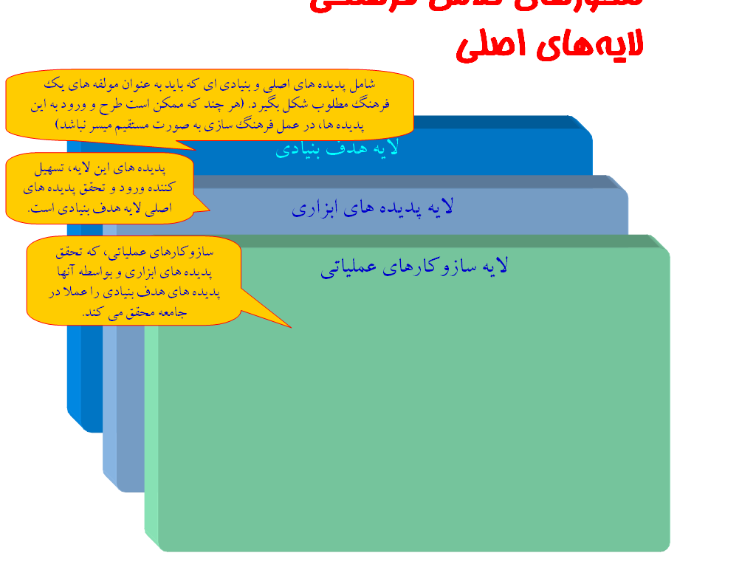
براي اين كه ما يك تلاش فرهنگي را سازمان بدهيم در يك حركت فرهنگ‌سازي چند لايه اصلي در مقابل پديده فرهنگ وجود دارد. يك تعداد از مولفه‌ها و حوزه‌هاي معماري و پديده فرهنگ شامل پديده‌هاي اصلي و بنيادي مي‌شوند كه بايد به عنوان مولفه‌هاي يك فرهنگ مطلوب شكل بگيرند، مثلا اين كه افراد نسبت به اعمال خودشان در سطح جامعه مراقب باشند و مراقبت داشته باشد به اين كه آيا اين عملي كه دارند انجام مي‌دهند يك عمل اخلاقي است يا غير اخلاقي، رسيدن به اين كه اين مراقبت در سطح جامعه به شكل وسيع بين آحاد مردم صورت بگيرد كار ساده‌اي نيست بيان كردنش هم به طور مستقيم شايد امكان‌پذير و مطلوب نباشد يعني اين كه شما مستقيما برويد به مردم بگوييد شما بايد مراقب رفتارتان باشيد و رفتارتان را اصلاح بكنيد شايد حداقل در جامعه امروز ما مطلوب و اثربخش نباشد پرداختن مستقيم به اين موضوع منتهي حتما بايد اين مولفه شكل بگيرد، در حوزه فرهنگ ممكن است كه ما به اين اعتقاد مي‌رسيم كه مراقبت و فرهنگ مراقبت در حوزه فرهنگ جامعه بايد شكل بگيرد و جامعه بايد به اين عمل بكند اما براي اين كه به مراقبت دست پيدا بكنيم لازم است كه كارهاي ديگري را انجام بدهيم كه لزوما از جنس پرداختن به خود اون پديده مراقبت و بيان مستقيم آن نيست، شما مي‌توانيد موضوع ديگري را مطرح بكنيد آن موضوع با واسطه پديده مراقبت را در سطح جامعه شكل بدهد. اين نوع از مولفه‌ها و اين نوع از مولفه‌ها و پديده‌هايي كه بايد در جامعه شكل بگيرد تا آن پديده‌هايي كه در حوزه هدف بنيادي ما قرار گرفته، هدف اصلي ما تحقق بخشيدن به آن پديده‌هايي است كه در لايه هدف بنيادي است مثل اين كه مردم مراقبت بكنند از رفتارهاي خودشان. اما اين طرح و ورود به اين پديده‌هاي هدف بنيادي در كار فرهنگ سازي به صورت مستقيم ميسر نيست، بايد از طريق پديده‌هاي ديگري كه امكان ورودش در جامعه وجود دارد و در عمل فرهنگ سازي مي‌توانيم بهش وارد بشويم اين پديده‌ها را، اين پديده مورد نظر در لايه هدف بنيادي را ايجاد بكنيم و شكل بدهيم، پس يك پديده‌هايي هم هستند كه به شكل ابزار مورد استفاده ما قرار مي‌گيرند. اگر اين پديده‌هاي ابزاري و مولفه‌هاي سازنده فرهنگ در حوزه اين پديده‌ها شكل بگيرند اين پديده‌ها مي‌توانند ورود و تحقق پديده‌هاي اصلي را در لايه هدف بنيادي تسهيل بكنند، خوب براي اين كه اين مولفه‌هاي پديده‌هاي ابزاري هم شكل بگيرند، مثلا به جاي اين كه ما آن بحث مراقبت را مستقيما مطرح بكنيم بياييم در جامعه بحث مديريت خود را مطرح بكنيم، بحث مديريت خود يكي از بحث‌هايي است كه الان در جامعه ما پذيرشش وجود دارد براي اين كه شما مستقيما با مردم حرف بزنيد، اگر شما برويد به مردم مستقيما بگوييد كه شما بايد مراقب رفتار خودتان باشيد بازخوردها، بازخوردهاي مثبت و مفيدي نخواهد بود البته درصد زياديش نه همه، اما به هر حال جامعه به شكل كلي نمي‌پذيرد لفظ مراقبت و مفاهيمي كه در اين حوزه مطرح است، اما اگر از حوزه بحث مديريت خود وارد بشويم يا برنامه‌ريزي كار خود با توجه به زمينه‌هاي فرهنگي و عواملي كه در محيط وجود دارد اين موضوع پذيرشش بيشتر است كه آقا شما بايد كارهايي خودتان را مديريت بكنيد. يكي از ملزومات و مهمترين لازمه تحقق مديريت خود مراقبت است، يعني اين كه شخص براي اين كه بتواند خودش را مديريت بكند و سازماندهي بكند رفتارهاش را، كارهاش را، زمانش را، بازدهي فعاليتهاش را و نظاير آنها قطعا نياز به اين دارد كه مراقب اعمال و رفتار خودش باشد و به خصوص وقتي كه ما محتواي مديريت خودي را كه به مردم ارائه مي‌كنيم با جهت گيري باشد كه توجه به مراقبت از ابعاد مختلف آن را در بر داشته باشد. در چنين شكلي حالا ما لازم داريم كه بگوييم مديريت خود از چه مجاري و ابزارهايي تحقق پيدا مي‌كند، چه سازوكارهايي را به شكل عملياتي بايد اتخاذ بكنيم كه اين سازوكارها مديريت خود و بعد از آن مراقبت را در حوزه جامعه شكل بدهند و محقق بكنند. اين مولفه‌ها از جنس مولفه‌هايي هستند كه ما تو برنامه‌هاي فرهنگي و هنري و برنامه‌هاي فرهنگ سازي مي‌توانيم اين سازوكارها را به كار ببريم، لايه پديده‌هاي ابزاري هرچند كه ابزار است و مي‌توان ازش صحبت كرد اما هنوز يك سازوكار نيست، يعني شما نمي‌توانيد بگوييد كه مديريت خود را در برنامه‌هاي فرهنگ سازي مستقيما ابراز مي‌كنم، اين سازوكار احتياج دارد مثلا نياز دارد به اين كه كتاب چاپ بكنيد راجع به مباحث مديريت خود، سخنراني برگزار بكنيد، كارگاه‌هاي آموزشي را تشكيل بدهيد و نظاير آنها، اين‌ها سازوكارهاي عملياتي هستند كه كمك مي‌كنند به شكل محوري تحقق آن پديده‌هاي ابزاري را و به واسطه پديده‌هاي ابزاري آن پديده‌هايي را كه در هدف بنيادي مشخص شدند و امكان‌پذير مي‌كنند دست‌يابي به آن اهداف تعيين شده را، مثالي كه من اين جا مطرح كردم در مورد مراقبت فقط يك مثال است يعني فقط براي اين كه تمايزي بتوانيم قائل بشويم بين هدف بنيادي، پديده‌هاي ابزاري و سازوكارهاي عملياتي. بايد حواصمان باشد آنچه كه بايد در برنامه‌ها بگنجانيم سازوكارهاي عملياتي است يعني سازوكارهاي عملياتي است كه محور اجراي برنامه‌هاي ما قرار مي‌گيرد، منتهي اين محور اجراي برنامه‌هاي ما مبتني بر يك پديده ابزاري و هدف بنيادي است، و بايد حواصمان باشد اگر كارگاهي را داريم براي مديريت خود برگزار مي‌كنيم اصل آن چيزي كه ما مي‌خواهيم محقق بكنيم و شكل بدهيم در جامعه مراقبت است نه اين كه فقط يك كارگاه آموزشي برگزار بكنيم و چند نفر بيايند و شركت بكنند و نه اين كه حتي فقط مديريت خود و ابعاد مديريت خود را ارائه بكنيم، مثلا الگوهايي را براي زمانبندي فقط ارائه بكنيم در صورتي كه هيچ ربطي به مراقبت مي‌تواند نداشته باشد، در تنظيم آن سازوكارها، يعني برنامه‌ريزان برنامه‌هاي فرهنگي، آن افرادي كه محتواي برنامه‌هاي فرهنگي را آماده مي‌كنند و حتي كساني كه ارائه مي‌كنند محتواي برنامه فرهنگي را بايد هدف بنيادي را بشناسند، پديده‌هاي ابزاري را كه آن هدف بنيادي را توليد مي‌كنند بشناسند و بدانند كه اين سازوكارهاي عملياتي و اين محورهايي را كه اين ها دارند اتخاذ مي‌كنند و برنامه‌هايي را كه مبتني بر اين سازوكارهاي عملياتي دارند شكل مي‌دهند قرار است كه به آن پديده‌هاي ابزاري و از طريق آن به هدف بنيادي دست پيدا بكنند و آن را محقق بكنند. حالا اين محورها و لايه‌هاي اصلي است كه ما تلاش خودمان را مبتني بر اين لايه‌ها انجام مي‌دهيم.
شكل 1- محورهاي تلاش فرهنگي لايه‌هاي اصلي

محورهاي تلاش فرهنگي سطوح تحقق شهر اخلاقي
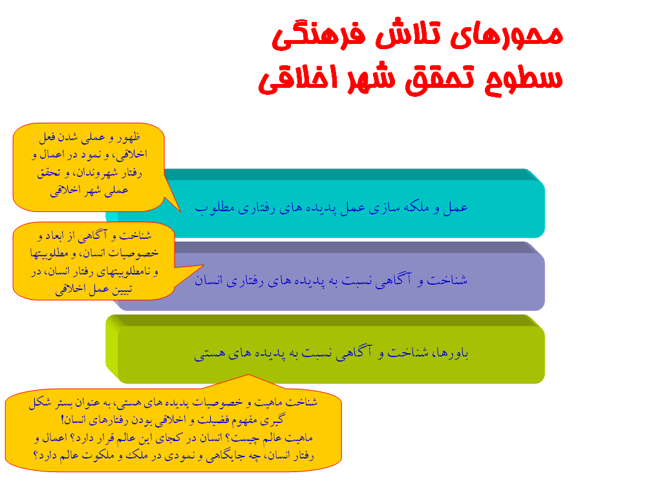
اما در ابعاد بعدي ما بايد اين نكته را متوجه بشويم و بهش بپردازيم كه دست‌يابي به رفتار مطلوب، اگر آن تعريفي را كه ما در حوزه معماري فرهنگ و تبيين پديده فرهنگ كرده بوديم از فرهنگ و پديده فرهنگ به ياد بياوريم، پديده فرهنگ بستري است كه رفتارهاي جامعه در آن شكل مي‌گيرد، وقتي ما مي‌خواهيم فرهنگ سازي بكنيم، عمل فرهنگ‌سازي به معناي تغيير رفتارهاي جامعه است به سمت رفتارهاي مطلوب. چگونه مي‌شود رفتارهاي جامعه را به سمت رفتارهاي مطلوب شكل داد؟ چگونه مي‌شود رفتار اخلاقي را درجامعه شكل داد و افعال غيراخلاقي را از جامعه زدود؟ اول از همه ما بايد يك باور شناخت و آگاهي نسبت به پديده‌هاي هستي داشته باشيم تا بدانيم كه آنچه كه مفهوم فضيلت و اخلاقي بودن رفتارهاي انسان را ايجاد مي‌كند چيست، يا بهتر است كه اين را بگويم كه آن چيزي، آن بستري كه مفهوم فضيلت و اخلاقي بودن رفتارهاي انسان در آن بستر شكل مي‌گيرد آن بستر را به نحو مطلوب ايجاد بكنيم. اغلب فلاسفه اخلاق و افرادي كه صاحب نظر هستند در حوزه اخلاق بنيان اساسي اخلاق را بستري مي‌دانند كه از جنس باور، شناخت و آگاهي ما نسبت به پديده‌هاي هستي است، كه اصلا اين هستي چه جور پديده‌‌اي است؟ و مبتني به اين بستر مي‌توان عناصر سازنده يك رفتار اخلاقي را تبيين كرد و شكل داد، تقريبا همه به اين اعتقاد دارند، به عنوان مثال مكاتب مختلفي كه در حوزه اخلاق مطرح است اين كه نظريه عاطفي حكم فرماست در ديدگاه ما يا نظريه وجداني، يا نظريه زيبايي، يا نظريه پرستش يا نظاير آنها، مبتني بر كدام يك از اين نظريه‌ها ما داريم فكر مي‌كنيم، مستقل از اين كه ما فكر بكنيم كه حال فرض بكنيم كه فعل اخلاقي مبتني بر عاطفه است يعني اين كه يك عمل مبتني بر شقت اخلاقي محسوب مي‌شود يا رفتاري كه به عنوان مثال مبتني بر وجدان انسان باشد يا يك رفتاري كه زيبا باشد و يا مبتني بر عشق باشد اخلاقي است يا رفتاري كه مبتني بر عبوديت و بندگي خداوند و جلب رضايت خداوند و آنچه كه خداوند مقدر و تبيين كرده است يك رفتار اخلاقي است، هركدام از اين ها، هر كدام از اين رفتارها مبتني بر يك باور است به هر حال ما در هر كدام از اين مكاتب سير بكنيم و اعتقاد به هر كدام از اين مكاتب داشته باشيم، به هر حال به اين اعتقاد داريم به طور پيش فرض كه اخلاقي بودن يك رفتار شكل‌گيري آن در باورها، شناخت و آگاهي ما نسبت به پديده‌هاي هستي است، يك جامعه‌اي كه به وجود خداوند اعتقاد ندارد رفتارهاي اخلاقيش گونه ديگري است، چون بسياري از رفتارهاي اخلاقي را تا زماني كه اعتقاد به وجود ماوراءالطبيعه وسموات، سمواتي فراي اين ارض و دنيايي كه ما به طور ملموس حس مي‌كنيم و اعتقاد به وجود ملكوتي فراي اين ملكي كه ما درگير آن هستيم وجود نداشته باشد معناي رفتار اخلاقي قابل تبيين در خيلي از حوزه‌ها نخواهد بود. چرا نبايد دروغ بگويم؟ مگر دروغ گفتن چه مشكلي ايجاد مي‌كند، تا زماني كه يك باوري نداشته باشم نسبت به جهان خلقت هيچ منطقي نمي‌تواند به من نشان بدهد كه دروغ گفتن رفتار بدي است. حتي آن افرادي كه به نوعي اعتقاد به وجود خدا ندارند يك باوري نسبت به يك پديده‌هايي دارند در هستي كه كرامت انساني است مثلا مي‌گويند كه انسان يك كرامتي دارد،‌ انسان فقط يك موجود فيزيكي نيست و يك روحي دارد، روحش به واسطه دروغ مخدوش مي‌شود، آنها ربطش نمي‌دهند به عالم ملكوت و عالم ديگر به هر حال مي‌گويند كه يك روحي دارد و در همين دنيا اين روح براي انسان زندگي نامطلوبي را ايجاد مي‌كند اگر كه انسانها به هم دروغ بگويند و شرايط بد محيطي به وجود مي‌آيد و فايده و سود انسان در حوزه هستي و عالمي كه در آن زندگي مي‌كند بر آن است كه انسانها به هم دروغ نگويند اگر بهم دروغ بگوييم زندگي براي ما سخت مي‌شود، حتي در مكتب اصالت فايده كه اعتقادي به آن جهان ملكوتي ندارد بالاخره يك اعتقادي نسبت به پديده‌هاي هستي و آنچه كه الان داريم درش زندگي مي‌كنيم وجود دارد كه انسانها در يك محيطي دارند زندگي مي‌كنند و باهمديگر تعامل دارند اگر اينها به هم دروغ بگويند زندگي آنها دشوار مي‌شود، اين يك باور است يك شناخت است نسبت به اين محيط و هستي كه ما درش زندگي مي‌كنيم و پديده‌هايي كه در آن وجود دارد. پس اگر كه ما مي‌خواهيم يك عمل و فعل اخلاقي را شكل بدهيم بايد بدانيم كه بخشي از شكل دادن اين عمل و فعل اخلاقي در حوزه باورها، شناخت و آگاهي ما نسبت به اين پديده‌هاست، حالا اين كه اين باور و شناخت و آگاهي را، ما چه شناختي داريم، چه باوري داريم، چه آگاهي داريم، به مكتب ما برمي‌گردد، ما در مكتب اسلام يك باور و شناخت و آگاهي داريم در مكاتب ديگر باورهاي ديگري وجود دارد، ولي به هر حال وجود اين لايه ضروري است و ما اگر مي‌خواهيم رفتار اخلاقي اسلامي را تبيين بكنيم و در جامعه شكل بدهيم بايد باورهاي لازم، شناخت و آگاهي لازم نسبت به پديده‌هاي هستي در مكتب اسلامي را در جامعه تحقق بدهيم و شكل بدهيم اين يكي از ابعاد اساسي فرهنگ‌سازي ما است تا بتواند رفتار اخلاقي مطلوب اسلامي در جامعه قابل مشاهده باشد. اين كه ماهيت عالم چيست، انسان در كجاي اين اين عالم قرار دارد، اعمال و رفتار انسان چه نمود و جايگاهي در ملك و ملكوت عالم دارد و مسائلي نظير اين‌ها در اين باورها بايد در جامعه شكل بگيرد و جامعه بايد معتقد بشود به اين باورها و به همين دليل تلاش فرهنگ‌سازي ما اگر فقط در لايه‌هاي سطحي براي اين كه مثلا مردم بهم دروغ نگويند اتفاق بيافتد و مثلا مسقيما برويم به مردم بگوييم بهم دروغ نگوييد تا زماني كه اين باوري كه پشتيباني مي‌كند از اين رفتار در جامعه ايجاد نكرده باشيم تلاش فرهنگ‌سازي ما بيهوده خواهد بود، حتي در آن جامعه‌اي كه مبتني بر رفاه و مبتني بر اصالت فايده است در آن نظام هم يك باورهايي در جامعه القا مي‌شود يعني زماني كه مردم دروغ نمي‌گويند با اين اعتقاد در جوامعي كه مبتني بر آن مكتب بنا شده فرهنگ‌سازي اتفاق مي‌افتد كه شما اگر دروغ بگوييد به ضرر خودتان در دراز مدت و به ضرر كل جامعه تمام خواهد شد، پس دروغ نبايد بگوييد، روي اين باور كار مي‌كنند نه اين كه مستقيما همان جا دست بزارند و بگويند كه دروغ نگوييد بد است، نه، اين طوري نمي‌شود فرهنگ‌سازي كرد، فرهنگ را مي‌خواهيم بسازيم بايد مبتني بر شكل دادن آن لايه پاييني باشد. اگر اين لايه پاييني شكل گرفت، يعني ما فهميديم كه تو چه جهاني زندگي مي‌كنيم، پديده‌هاي اين جهان چيست، ابعاد و مسائلش چيست حالا بايد آن موجودي را كه در اين جهان زندگي مي‌كند يعني انسان، آن موجود را هم بشناسيم، بدانيم كه كدام يك از رفتارهاش خوب است، كدام رفتارش بد است، كجا بايد خشمگين بشود، كجا نبايد خشمگين، كجا بايد بخندد، كجا بايد بگريد، كجا بايد عصباني باشد،كجا بايد با عطوفت رفتار كند، اين كه رفتار انسان كجاش نامطلوب است، كجاش مطلوب است و اين كه عمل اخلاقي به واسطه كدام يك از اين رفتارهاي انسان شكل مي‌گيرد در لايه بعدي كه لايه شناخت و آگاهي نسبت به پديده‌هاي رفتاري انسان است بايد محقق و مشخص بشود، يعني ما در اين لايه تبيين بكنيم كه حالا انساني كه گفتيم در اين هستي كه شناخت لازم نسبت بهش پيدا كرديم زندگي مي‌كند اين رفتار ازش مطلوب است، اين رفتار ازش نامطلوب است، خود اين رفتارهاي مطلوب و نامطلوب را هم توضيح بدهيم، يك نفر ممكن است كه خيلي معتقد باشد نسبت به وجود خدا و وجود ملك و ملكوت و مسائلي كه اينجا هست اما نداند كه اين كار را نبايد اينجا انجام بدهد، بايد بداند كه با دست خيس خوب است با دوستش دست بدهد يا نه، يا با دست آلوده بايد دست بدهد يا نه، يا وارد مسجد بشود يا نه، اين‌ها دانستن رفتارهاست، لزوما به پديده‌هاي اصلي برنمي‌گردد، ما بايد بدانيم انسان چه جور بايد در اين حوزه رفتار بكند، با توجه به آن پديده‌هاي هستي انسان اگر چنين رفتاري را بكند خوب است يا بد است. حالا اگر ما فرهنگ سازيمان را مبتني بر اين دو لايه انجام داديم كه معمولا اقدامات متداول فرهنگ سازي تو اين لايه دوم اتفاق مي‌افتد، يعني معمولا ما مي‌خواهيم فرهنگ‌سازي بكنيم مي‌آييم مي‌گوييم مثلا ماشينتان را اينجا پارك نكنيد، زباله‌اتون را اين جوري نريزيد، اين‌ها رفتارهاي انسان است. چرا زباله‌اتون را اينطوري نريزيد؟ ما مي‌گوييم يك لايه پايين‌تري را بايد تبيين بكنيم كه آقا شما در يك محيط زيستي، يك هستي داريد زندگي مي‌كنيد اين هستي يك كره زمين است، حداقل از بعد ملكي‌اش، كه آلوده مي‌شود شما زباله‌هاتون را بريزيد تو رودخانه به تدريج رودخانه‌ها و درياها آلوده مي‌شود و اين آلودگي به تمام جهان سرايت مي‌كند و ما هيچ جاي پاكي براي زندگي نخواهيم داشت، اين بحثي كه من دارم مي‌كنم تو حوزه باور ما نسبت به پديده‌هاي هستي است، پس علاوه بر آن كه فرهنگ‌سازي مي‌كنيم به مردم مي‌گوييم كه زباله را نريزيد تو رودخانه راجع به اين كه شما در چه جهاني داريد زندگي مي‌كنيد و پديده‌هايي كه در اين جهان هست، چرخه حياتي كه در اين جهان فيزيكي هست بايد صحبت بكنيم تا طرف بفهمد كه آلودگي محيط زيست يعني چي. اما اگر اين دو لايه را فرهنگ‌سازي كرديم يعني آن لايه فرهنگ‌سازي عادي كه در حوزه پديده‌هاي رفتاري است علاوه بر آن روي شناخت و آگاهي پديده‌هاي هستي تلاش كرديم، روي اين دو لايه تلاش خودمان را انجام داديم، آيا رفتارهاي مردم اصلاح مي‌شود؟ يعني مردم عملا هيچ كار اشتباه و خطايي انجام نمي دهد؟ رفتارشان را كاملا درست انجام مي‌دهد؟ ما انسان را مي‌شناسيم مي‌دانيم كه انسان يك موجودي است كه با توجه به خصوصياتي كه دارد، حالا نمي‌خواهم وارد جزئياتش بشوم، اين انسان با اين خصوصيات و ابعاد، گاهي اوقات به يك چيزي علم دارد ولي به دليل وسوسه نفس و به دليل خواهش‌هايي كه در نفسش مطرح مي‌شود يا به دليل سختي كه آن كار دارد و حتي به دليل اين كه بلد نيست يعني مهارت ندارد براي انجام آن كار اين رفتار ازش بروز نمي‌كند، پس لايه ديگري لازم است، كار ديگري لازم است براي اين كه آنچه كه ما گفتيم مطلوب است از رفتار انسان در آن نظامي كه براش توصيف كرديم كه آقا تو در چنين نظامي زندگي مي‌كني و انساني كه در چنين نظامي زندگي مي‌كند چنين رفتاري بايد از خودش نشان بدهد، حالا بايد كاري بكنيم كه اين رفتار به شكل يك فعل اخلاقي ظهور پيدا بكند و عملي بشود و نمود پيدا بكند در اعمال و رفتار شهروندان و يك شهر اخلاقي به شكل عملي تحقق پيدا بكند، مهارت لازم است براي اين كه يك رفتاري كه ما ازش صحبت كرديم و مطلوب است شكل بگيرد. من از وجه ديگري به اين لايه‌ها مي‌پردازم و مروري مي‌كنيم.
شكل 2- محورهاي تلاش فرهنگي سطوح تحقق شهر اخلاقي

محورهاي تلاش فرهنگي سطوح اصلي در هر يك از لايه‌ها
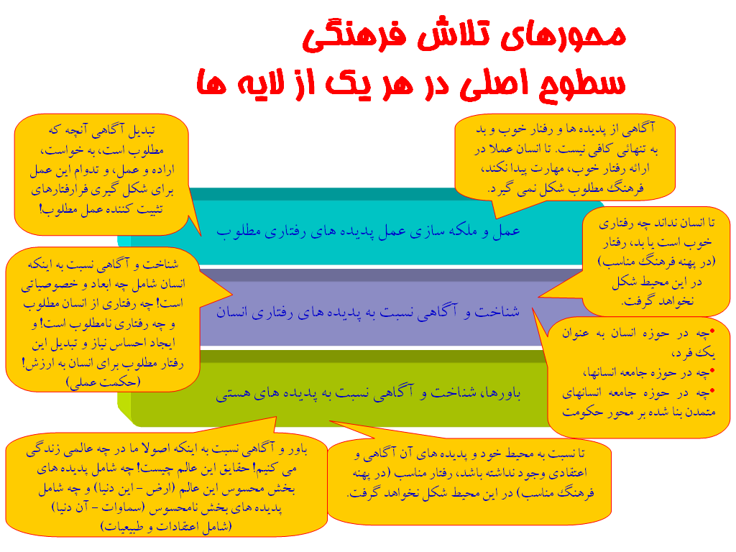
در لايه پايين و لايه اول ما نسبت به اين كه اصولا در چه عالمي زندگي مي‌كنيم باور پيدا مي‌كنيم نسبت به اين كه حقايق اين عالم چيست، چه پديده‌هاي محسوسي كه اين عالم دارد مثل ارض، اين دنيا و مسائلي كه در اين عالم محسوس شكل مي‌گيرد مثل محيط زيست، مثل آلودگي صوتي و اين كه انسان نيازمند آرامش است و آرامش بايد در محيط وجود داشته باشد و نظاير آنها و چه پديده‌هاي نامحسوس مثل اعتقادات و آنچه كه ما نسبت به وجود بهشت و جهنم و نسبت به وجود باطن اعمال خودمان داريم، تا نسبت به محيط خودمان، چه محسوس و چه نامحسوس و پديده‌هاي آن آگاهي و اعتقاد نداشته باشيم رفتار مناسبي در اين محيط از خودمان بروز نخواهيم داد. بعد بايد بدانيم در لايه بالاتر كه انسان شامل چه ابعاد و خصوصياتي است، ‌اين انساني كه قرار است ما بگوييم كدام رفتارش خوب است و كدام رفتارش بد، كدام رفتار از انسان مطلوب و كدام يك نامطلوب است و نسبت به رفتار مطلوب احساس نياز ايجاد بكنيم براي اين كه رفتارش از رفتار نامطلوب به رفتار مطلوب تبديل بشود و انسان ارزش قائل بشود براي اين تبديل شدن. تا انسان نداند چه رفتاري خوب است يا بد رفتار مطلوب در پهنه فرهنگ مناسب در اين محيط شكل نخواهد گرفت، البته اين را فراموش كردم بگويم كه اين شناخت و آگاهي فقط در مورد انسان به عنوان يك فرد نيست، زماني كه ما از انسان صحبت مي‌كنيم انسان را معمولا يك آدم تلقي مي‌كنيم، در صورتي كه انسان يك چيزي فراتر از يك آدم است، يك انسان منفرد يك وجه از پديده انسان است اما زماني كه اين انسانها كنار هم جمع مي‌شوند و يك جامعه را تشكيل مي‌دهند اين جامعه هم به نوعي يك انسان است، انساني كه رفتار مشخصي را از خودش بروز مي‌دهد. يك مجموعه‌اي از انسانها كه در يك حركت جمعي يك رفتار مشخصي دارند و آنها هم نسبت به اين رفتار شناخت و آگاهي براشون لازم است و اين كه كدام يك از اين رفتارها مطلوب است و كدام يك نامطلوب و چگونه بايد حركت كرد به سمت رفتار مطلوب و نه فقط جامعه بلكه انسانها بعد از اين كه يك جامعه را تشكيل دادند حكومت تشكيل مي‌دهند، يك جامعه متمدن كه بر محور يك حكومت بنا مي‌شود و يك نظام حكومتي جريان قدرت را در اين جامعه به حركت مي‌اندازد و سازماندهي مي‌كند يك نظام اجتماعي داراي حكومت و تمدن شكل گرفته بنا شده مبتني بر محور اين حكومت، اين تمدن هم ابعاد و خصوصياتي دارد، اين حكومت هم ابعاد و خصوصياتي دارد و رفتارهاي مطلوب و نامطلوب از آن سر مي‌زند، چه خود آن حوزه حكومتي، چه آن بدنه حكومتي به شكل مستقل رفتار مطلوب و نامطلوبي دارد، چون آن بدنه حكومتي را هم انسانها تشكيل دادند، يك عده آدم جمع شدند و قانون نوشتند، يا انتخاب شدند يا حالا به زور مجموعه‌اي را تشكيل دادند و شدند حكومت، و رفتاري از اين حكومت سزاست و رفتاري هم سزا نيست، مي‌توان همان طور كه براي رفتار يك فرد قائل شد كه يك فرد چگونه رفتاري ازش مطلوب است و چگونه رفتاري نا مطلوب است، از جامعه و بدنه حكومت هم مي‌توان چنين برداشتي داشت و چنين تبييني را كرد و حكومت به اضافه جامعه كه دولت است يا حكومت نهادينه شده در بطن جامعه كه يك تمدن شكل گرفته در پهنه يك دولت است در مورد آن هم مي‌توان اين تعبير را داشت. به هر حال ما هر بار كه از پديده‌هاي رفتاري انسان صحبت مي‌كنيم منظورمان هم در حوزه فرد، هم در حوزه جامعه و هم در حوزه حكومت است. خوب حالا وقتي كه اين شناخت شكل گرفت بايد چه بكنيم؟ حالا مردم آگاهند، فهميدند كه نبايد آشغال بريزند بله ما در مدرسه درس خوانديم، مي‌دانيم محيط زيست ما آلوده مي‌شود اما عادت به اين موضوع نكرديم، همين طور يك آشغالي تو دست ما باشد پرت مي‌كنيم تو خيابان، يا مثلا عات به يك رفتار بد كرديم، عادت كرديم كه غيبت بكنيم، مي‌دانيم غيبت بد است ولي چون عادت كرديم زماني يادمان مي‌آيد كه بد است كه تمام شده، پشت سر يك نفر دو ساعت حرف زديم بعد يك دفعه يادمان مي‌افتد كه آخ غيبت خيلي بد بود. پس تا زماني كه به مهارت دست پيدا نكنيم براي اين كه اين آگاهي را به عمل تبديل بكنيم و انجام دادن آن كار براي ما ملكه نشود قطعا رفتار مناسبي مطابق آن آگاهي، چه در حوزه آگاهي نسبت به پديده‌هاي رفتاري انسان و چه در حوزه آگاهي نسبت به پديده‌هاي هستي شكل نخواهد گرفت. پس بايد آگاهي ما نسبت به آنچه كه مطلوب است و نامطلوب است به خواست، اراده و عمل تبديل بشود و اين كار تداوم پيدا بكند آنقدر كه يك فرارفتار براي تثبيت عمل مطلوب شكل بگيرد، عادت بكنيم به انجام دادن كار خوب و فعل اخلاقي، عادت بكنيم به انجام ندادن يك كار نامطلوب، مهارت پيدا بكنيم در انجام دادن كار مطلوب و خوب، آگاهي از پديده‌ها و رفتار خوب و بد به تنهايي كافي نيست، تا انسان عملا در ارائه كار خوب مهارت پيدا نكند فرهنگ مطلوب نمي‌تواند شكل بگيرد. ما بايد به اين نكته توجه بكنيم كه هر برنامه فرهنگ‌سازي و هر برنامه‌ريزي براي برنامه‌هاي فرهنگ‌سازي بايد هدف گيري خودش را نسبت به اين سه پديده مشخص بكنيم ما بدانيم كه در طيف كل برنامه‌هاي سازمان فرهنگي هنري شهرداري تهران، در چه برنامه‌هايي به باورها مي‌پردازيم، در چه برنامه‌هايي به رفتارها و چه برنامه‌هايي مي‌خواهد تمهيد بكند كه رفتارهاي مطلوب عملي بشود و تجلي عملي پيدا بكند اين تمايز را بايد بتوانيم ايجاد بكنيم و به هر سه لايه بپردازيم، حتي اگر يك برنامه فقط به يكي از اين لايه‌ها مي‌پردازد بدانيم كه لايه پايين‌ترش در برنامه ديگري بهش پرداخته مي‌شود و در جامعه مورد توجه قرار مي‌گيرد و تلاش در آن زمينه مي‌شود، فقط نياييم يك تلاشي را راجع به پديده‌هاي رفتاري انجام بدهيم بدون اين كه تلاشي راجع به باور آن انجام داده باشيم و بدون اين كه تلاشي براي اين كه اين رفتار به شكل ملكه در بيايد در حوزه جامعه.
شكل 3- محورهاي تلاش فرهنگي سطوح اصلي در هر يك از لايه ها

محورهاي تلاش فرهنگي حوزه‌هاي هر يك از لايه‌ها
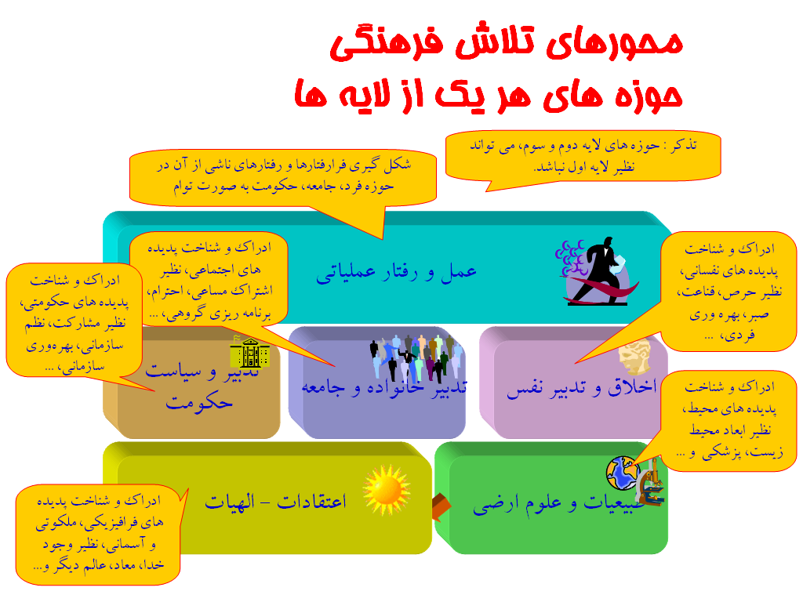
خوب حالا هر كدام از اين لايه‌هايي كه ازش صحبت كرديم مي‌توان در حوزه‌هاي مشخصي تفكيك كرد، البته حوزه‌هاش را از قبل در صحبت‌هامون گفتيم اما اين جا به شكل مشخص به آنها اشاره مي‌كنيم. لايه شناخت و آگاهي ما نسبت به پديده‌هاي هستي دو حوزه اساسي دارد، يك حوزه اعتقادات و الهيات را شامل مي‌شود كه ادراك و شناخت پديده‌هاي فرافيزيكي، ملكوتي و آسماني مثل وجود خداوند متعال، معاد، عالمي ديگر، باطن اعمال و نظاير آنها است و ادراك و شناخت نسبت به پديده‌هاي محيط مثل ابعاد محيط، محيط زيست، پزشكي و نظاير آنها مي‌شود. البته تفكيك اين دو حوزه به اين معنا نيست كه طبيعيات و علوم ارضي مستقل از اعتقادات الهيات است، نه، شناخت طبيعت و محيط زيست با وابستگي تام به شناخت پديده‌هاي ملكوتي قرار دارد، اين طوري ترسيم بكنيم بهتر است كه ارض ما، ارضي كه داريم درش زندگي مي‌كنيم، من چون از واژه‌هاي ارض و سماوات را زياد به كار مي‌برم همين جا توضيحش بدهم، منظور از ارض فقط كره زمين نيست، سماواتي كه ما داريم مشاهده مي‌كنيم و بهش سفر مي‌كنيم و در دسترس ما است مثل كره ماه و به شكل فيزيكي مي‌توانيم آن را درك كنيم آن را هم ارض محسوب مي‌كنيم يا طبقه اول سماوات در حوزه ملك و ملكوت مطرح مي‌شود، اما اصل آنچه كه ما سماوات مي‌گوييم و بيش از همه مورد توجه قرار گرفته و خداوند از آن سماوات اين ارض را تدبير مي‌كند و ماء زندگي بخش را، نه آن آب فيزيكي بلكه آن آبي كه وجود انسانها ازش شكل گرفته و روح انسانها از آن سيراب مي‌شود را از آسمان به اين زمين نازل مي‌كند آن آسمان منظور ما آن آسمان ملكوتي است و لايه‌هاي مختلف ملكوت، حالا اين ارض قرار گرفته و احاطه شده به واسطه آن آسمان است، آسمان اين ارض را فرا گرفته، اين طور نيست كه الان ما يك پديده‌هاي ارضي را داشته باشيم اين طرف كلا و يك پديده‌هاي آسماني را داشته باشيم آن طرف و اين‌ها هيچ ربطي به هم نداشته باشند، يا حالا يك جوري ربطي هم به هم داشته باشند ولي عناصر اين مستقل باشند براي خودشان، نه، هيچ عنصر مستقلي در ارض وجود ندارد مگر اين كه در سماوات اين عنصر معنا پيدا مي‌كند و شكل مي‌گيرد يك درخت كه ما اين جا مي‌بينيم شكل ملكوتي دارد، عمل يك انسان شكل ملكوتي دارد، خود يك انسان شكل ملكوتي دارد، به خاطر همين لايه يا حوزه طبيعيات و علوم ارضي بخشي از حوزه اعتقادات و الهيات ما است. ما براي اين كه تمايز قائل بشويم تو دل آن اعتقادات و الهيات نمي‌توانستيم عناصرش را خوب تبيين بكنيم و در ضمن برخي از مكاتب موجود اين دو را كاملا از هم جدا مي‌كند و مسائل اين دو را تفكيك مي‌كنند و بهش مي‌پردازند، حتي در مكتب خودمان هم خيلي از مباحث مثل مسائل پزشكي و محيط زيست جدا مي‌شود در يك حوزه‌ها و ابعاد خاصي ما اين دو حوزه را كنار هم ترسيم كرديم ولي در اصل طبيعيات و علوم ارضي بخشي از اعتقادات و الهيات ما و مسائل ارضي شناختش بخشي از شناخت پديده‌هاي ملكوتي است، زماني كه پديده‌هاي ملكوتي را مي‌شناسيم، متوجه مي‌شويم كه در ملكوت يك حوزه‌اي را اختصاص دادند به اسم ارض كه اين ارض پرورش دهنده خليفه‌الله است، خداوند اين ارض را ايجاد كرده براي اين كه موجودي به نام انسان را در اين محيط وارد بكند و اين انسان به واسطه عوارض، تنگناها و مشكلاتي كه در اين ارض وجود دارد پرورش پيدا بكند و به يك انسان كامل و خليفه‌الله تبديل بشود و بيايد بيرون كه البته بعضي‌ها در اين راه موفق نمي‌شوند، پس ارض بخشي از آن ابعاد اعتقادي است به هرحال در ادامه بحث ما شايد خللي را وارد نكند، تفكيكي را از اين دو تا ما انجام داديم و مبتني بر اين تفكيك حالا آن لايه شناخت از رفتارهاي انسان توي سه تا حوزه فرد، جامعه، حكومت به شكل جداگانه تبيين مي‌شود، اين سه تا لايه مجموعا حكمت عملي را تشكيل مي‌دهند و اين كه انسان اصلا چه رفتارهاييش خوب است و چه رفتارهاييش بد است و چه خصوصياتي دارد و انسان فردي، جمعي و حكومتي و البته بعضي جاها شكلهاي مختلف حكمت عملي را تبيين مي‌كند دسته‌بندي‌ فرد، جامعه، خانواده و نظاير آنها هم هست، اين كه فرد به شكل فردي خودش خوب قاعدتا بايد اخلاق و رفتارهاي اخلاقي و تدبير نفس در موردش محقق بشود و شناخت و ادراك لازم پيدا بشود نسبت به پديده‌هاي نفساني مثل حرص، قناعت، صبر، بهره‌وره فردي و نظاير آنها، شخص بايد بشناسد بداند كه قناعت خوب است يا بد است صبر در چه حدي خوب است تا چه حدي بد است، صبركجا خوب است كجا بد است و نظاير آنها، درحوزه جامعه ادراك و شناخت پديده‌هاي اجتماعي مثل اشتراك مساعي، احترام، برنامه‌ريزي گروهي و نظاير آنها و در حوزه تدبير و سياست حكومت ادراك و شناخت پديده‌هاي حكومتي مثل مشاركت، نظم سازماني، بهره‌وره سازماني و نظاير آنها، من يك توضيحي در مورد ادراك و شناخت بدهم، ادراك با شناخت فرق دارد، ادراك وجود يك پديده است، يعني ما اصلا پديده حرص را درك بكنيم، يك چيزي هست به اسم حرص، ممكن است كه اصلا يك نفر پديده حرص را درك نكند، مثلا يك بچه درك نمي‌كند كه حرص يعني چه و چه وجودي دارد، بعد كه درك كرد خوب بودن يا بد بودن آن را ممكن است كه درك نكند، شناخت ادراك نسبت به چگونگي وجود است اين كه اصلا چي مي‌شود كه حرص به وجود مي‌آيد؟ خوب است يا بد است؟ پس ما اول بايد ادراك بكنيم، يك نوجوان كه هنوز به بلوغ نرسيده پديده‌هاي جنسي را درك نمي‌كند اصولا، بعد از اين كه به بلوغ رسيد درك مي‌كند، اما لزوما نمي‌شناسد، كي مي‌شناسد؟ يك پزشك، يا يك روانشناس، يا يك كسي كه در حوزه پزشكي كار مي‌كند ماهيت اين پديده را مي‌شناسد كه چگونه ايجاد مي‌شوند، هرمونها چگونه ترشح مي‌شوند، رفتارها چگونه است و نظاير آنها. پس ادراك با شناخت متفاوت است، ادراك علم به وجود است و شناخت علم به چگونگي وجود است. بعد از اين كه ما ادراك و شناخت را در اين حوزه‌ها پيدا كرديم حالا بايد فرارفتارها و رفتارهاي ناشي از آن در حوزه فرد، جامعه و حكومت به صورت توام شكل بگيرد تا بتوانيم به شكل مطلوب آنچه را كه مطلوب است در جامعه و در بين انسانها رفتارش را به وجود بياوريم. البته اين نكته را من اين جا توضيح بدهم كه اين حوزه‌هايي كه ما ازش صحبت كرديم در آن سه لايه پديده‌هاي بنيادي، پديده‌هاي ابزاري و سازوكارهاي عملياتي همين حوزه‌ها مي‌تواند وجود داشته باشد، يعني ما توي حوزه پديده‌هاي بنيادي از اعتقادات صحبت مي‌كنيم از طبيعيات و علوم ارضي و نظاير آنها، در حوزه پديده‌هاي ابزاري هم ممكن است كه اعتقاداتي داشته باشيم در حوزه پديده‌هاي ابزاري باشد و همين طور در لايه سازوكارهاي عملياتي هم مي‌تواند به همين صورت، منتهي ممكن است به تدبير و نوع تبيين سازوكارها و نوع پديده‌هاي ابزاري لزوما لايه‌هاي‌ پديده‌هاي ابزاري و لايه سازوكارهاي عملياتي ما مبتني بر اين شش حوزه‌اي كه ما اين جا ترسيم كرديم نباشد، يك جور ديگري حوزه‌بنديشون بكنيم، ما فعلا در اين مدل پيشنهادي كه داريم به عنوان مدل بستر ساز براي چالش مطرح مي‌كنيم لايه‌هاي دوم و سوم را هم همين طور ترسيم كرديم منتهي مي‌توانيم در بحث به يك جمع‌بندي برسيم كه آقا مثلا فرض بكنيم كه اگر ما يك حوزه‌اي داشته باشيم كه كل اخلاق و تدبير نفس را با عمل و رفتار عملياتي يكي بكند بهتر است، حالا به استدلالي، من الان اصلا نمي‌خواهم بهش ورود پيدا بكنم ولي به هرحال اين حوزه‌هايي كه ما الان داريم مطرح مي‌كنيم حوزه‌هايي است كه در هر سه لايه مي‌تواند وجود داشته باشد ولي در لايه دوم و سوم به خصوص مي‌تواند شكل ديگري را بگيرد و از لايه مثلا اخلاق و تدبير نفس يك پديده بنيادي در حوزه اعتقادات هم هدف گرفته بشود و تاثيرگذاري روي آن وجود داشته باشد، يك پديده ابزاري در حوزه اخلاق مي‌تواند تاثيرگذاري روي حوزه اعتقادات داشته باشد البته اين كه موردش چي باشد بحث ديگري است. در ادامه ما حوزه‌هاي پيشنهادي كار خودمان را در تلاش فرهنگي كه پيشنهاد مي‌كنيم كه در سال 1386 سازماندهي شود در هر كدام از آن سه لايه مبتني بر اين حوزه‌هاي مطرح شده بيان مي‌كنيم.
شكل 4- محورهاي تلاش فرهنگي حوزه هاي هر يك از لايه ها

لايه‌هاي سطوح فرهنگ در لايه‌هاي تلاش فرنگي و مسئله كليدي در لايه‌ها و حوزه‌ها
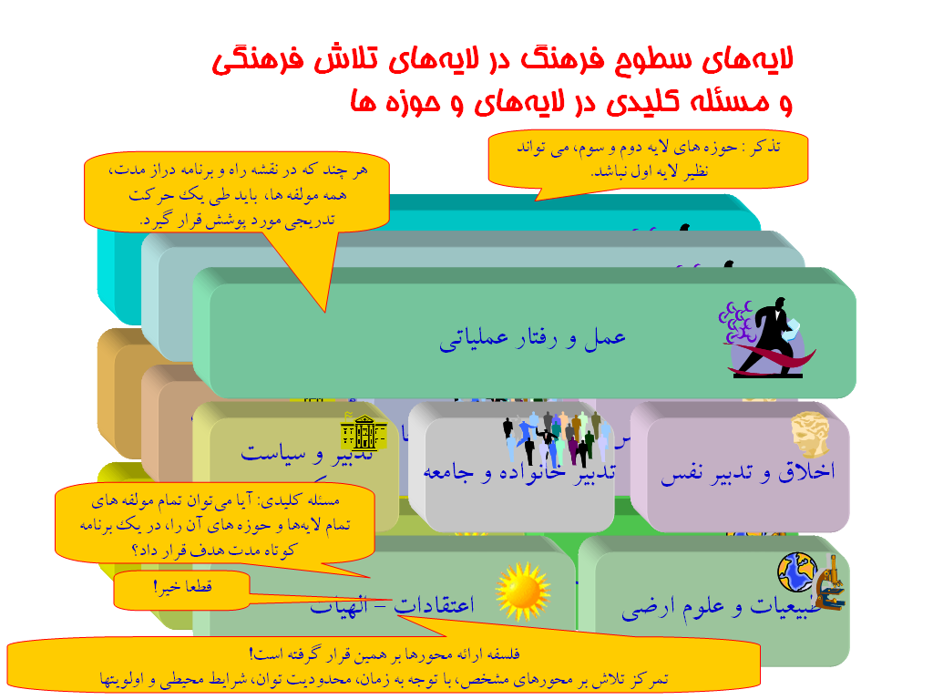
بعد از اين كه ما لايه‌هاي سطوح فرهنگي را ديديم، آن لايه‌هاي سه گانه و حوزه‌هايي كه هر كدام از اين لايه‌ها داشت، آن لايه‌هاي تلاش فرهنگي را هم در آن سه لايه هدف بنيادي، پديده‌هاي ابزاري و سازوكارهاي عملياتي را هم ديديم. اين سه لايه بايد كنار هم شكل بگيرد اين سه لايه هدف بنيادي، پديده‌هاي ابزاري و سازوكارهاي عملياتي و البته حوزه‌هاي آنها را هم گفتيم كه حوزه‌هاي لايه دوم و سوم مي‌تواند نظير لايه اول نباشد. برنامه‌ريزي فرهنگي بايد با پوشش دادن اين حوزه‌ها در لايه‌هاي مختلف تلاش فرهنگي صورت بگيرد. يك مساله كليدي اين جا مطرح مي‌شود، مساله اين است كه آيا مي‌توان تمام مولفه‌هاي شكل دهنده هر كدام از لايه‌ها و حوزه‌هاي آنها را در يك برنامه كوتاه مدت هدف قرار داد؟ اين سوال را اين طور مطرح مي‌كنم، خوب ما كه گفتيم براي اين كه عمل و رفتار عملياتي مناسبي در جامعه شكل بگيرد نتيجه از نظر ما در لايه عمل و رفتار عملياتي تحقق پيدا مي‌كند ديگر، يعني اين كه اگر ما فرهنگ‌سازي بكنيم ولي فرهنگ منجر به عمل و اصلاح رفتار مردم به شكل مطلوب نشود فرهنگ‌سازي ما نتيجه‌اي را در بر نداشته و گفتيم كه براي اين كه عمل و رفتار عملياتي شكل بگيرد اولا بايد نفس رفتارهاي انسان كه شامل رفتارهاي فرد، جامعه و حكومت است شناخته بشود و براي شناخت نفس رفتارها بايد نفس پديده‌هاي هستي شناخته بشود چه در حوزه بنيادي، چه در حوزه ابزاري و چه در حوزه سازوكارهاي اجرائي، اما خوب اين سوال براي ما مطرح مي‌شود كه آقا اصلا كل عالم خلقت و كل تعليمات انبيا توي مدت طولاني بر اين قرار گرفته كه مردم اعتقاداتشان شكل بگيرد، علوم ارضي‌شان به كمال برسد، وجود انسان را چه در حوزه فرد و چه در حوزه جامعه و حكومت بشناسند و رفتارشان را اصلاح بكنند يعني يك چيزي نيست كه ما در يك برنامه فرهنگ‌سازي يكساله بخواهيم بگوييم كه تمام اعتقادات مردم را در اين يك سال درست بكنيم، تمام دانش مردم را در حد حداقل آن چيزي كه ما از طبيعيات و علوم ارضي مي‌شناسيم در همان حد هم، مردم در يك سال آموزش ببينند و همه مردم يك دفعه سطحشون ارتقاع پيدا بكند و رفتارهاي فردي، اجتماعي و حكومتي را بشناسند و اطلاح بكنند و تازه در يك سال همه اين‌ها براشون ملكه بشود. قطعا چنين چيزي امكان‌پذير نيست. پاسخ منفي است به اين سوالي كه مطرح شد. محورهاي ارائه شده دقيقا مبتني بر اين پاسخ منفي بنا مي‌شوند و فلسفه‌اشون بر اين پاسخ منفي قرار گرفته، چون اصولا ما نمي‌توانيم در يك سال همه اعتقادات را تبيين بكنيم و تغيير بدهيم، چون نمي‌توانيم تمام مسائل طبيعي و آنچه كه پديده‌هاي هستي محسوس را تشكيل مي‌دهند در جامعه شكل بدهيم و تبيين بكنيم و همين طور لايه‌هاي بالاتر پس بايد تمركز بدهيم تلاشمان را بر يك محورهاي مشخصي كه با توجه به زمان، محدوديت توانمان، شرايط محيطي كه درش قرار گرفتيم و اولويتها بيشترين اثربخشي را ايجاد بكند در اين مدت كوتاه يكساله يا هر مدت زمان ديگري را كه ما در نظر بگيريم و بتواند بيشترين نمود را در رفتارهاي جامعه ايجاد بكند. اگر ايرادي كه وارد مي‌كنيم كه تمام مولفه‌ها را نمي‌توان بهش پرداخت با اين فلسفه و اين سازوكار، اين يك فلسفه كلي عالم است وكلي جهاني است كه درش زندگي مي‌كنيم و خصوصيات انساني كه درش هستيم كل اين ماجرا را نمي‌توان هدف قرار داد، بله نمي‌توان هدف قرار داد، اما مي‌توان محورهايي را انتخاب كرد آگاهانه دانست كه كجا را بايد هدف قرار دهيم براي اين كه بيشترين اثربخشي را به دست بياوريم. محورهايي كه در ادامه بحث بهش مي‌پردازيم مبتني بر همين فلسفه بنا مي‌شود البته در يك نقشه راه و برنامه دراز مدت كه مسير كلي ما را در يك حركت فرهنگ‌سازي دراز مدت تعيين مي‌كند قطعا بايد همه حوزه‌ها را پوشش بدهيم، به معاد بايد بپردازيم در حوزه اعتقادات، به نبوت بايد بپردازيم، به توحيد بايد بپردازيم، در حوزه طبيعيات به مسائل پزشكي بايد بپردازيم، به مسائل جنگل‌ها و طبيعت و محيط زيست بيروني‌مان بايد بپردازيم، به محيط زيست رواني‌مان بايد بپردازيم، به حوزه اخلاق و تدبير نفس و به همه اين مسائل بايد پرداخته بشود و همه مولفه‌ها بايد پوشش داده بشوند هر چند كه بعضي از مولفه‌ها را احتياج شايد نداشته باشد كه در فعاليت دراز مدت فرهنگ‌سازي هم مستقيما هدف قرار بدهيم، بلكه با هدف قرار دادن برخي از پديده‌هاي ديگر و مطرح كردنش آنها را خود به خود حل خواهد كرد و آن پديده‌ها را به شكل غير مستقيم هدف قرار خواهد داد، ولي به هرحال همه پديده‌ها در يك برنامه‌ريزي دراز مدت فرهنگي بايد هدف و مورد توجه قرار بگيرد. حالا با توجه به اين مساله كه محدوده صحبت ما در اين بحث يك برنامه‌ريزي يكساله كه از سال 1386 است محورهايي را مي‌خواهيم انتخاب بكنيم و مشخص بكنيم در هر كدام از اين حوزه‌ها در هر كدام از اين لايه‌ها چه مولفه‌ها و پديده‌هايي را بايد هدف قرار بدهيم تا بيشترين اثربخشي را در اين مدت داشته باشيم و زمينه را براي فعاليت، فقط هم اين نيست كه جوابش را در همين يك سال بگيريم، يعني طوري برنامه‌ريزي بكنيم و هدف گيري بكنيم كه در همين سال 86 اثراتش را ببينيم،‌ نه، گونه‌اي بايد برنامه‌ريزي بكنيم كه هم اثربخشي قابل لمس در همين سال 86 داشته باشد و هم بهترين تمهيدات را انجام بدهد براي اين كه برنامه‌هاي بعدي و برنامه‌هاي سال بعد به بهترين نحو چيده شده باشد، و فقط محدوده زماني يكساله را به عنوان افق ديدگاهمان در نظر نگيريم. حالا در هركدام از اين حوزه‌ها چه چيزي را بايد هدف قرار بدهيم؟ در حوزه اعتقادات و الهيات مثلا آيا بايد به توحيد بپرداريم؟ يا در حوزه اخلاق و تدبير نفس بحث فطرت و غريزه را مطرح بكنيم در جامعه؟ چه مسائلي را به شكل كلي بايد مطرح كرد؟ يا به تك تك موارد مي‌تواند مثلا حرص و قناعت و اين‌ها بپردازيم؟ اين‌ها چيزهايي است كه ما سعي مي‌كنيم كه در محورهاي پيشنهادي، محورهايي را انتخاب بكنيم كه بتواند حداكثر اثربخشي را ايجاد بكند و انتخابي كه در حال حاضر انجام شده با توجه به اين كه هنوز معماري فرهنگ با شكل دقيقش ترسيم نشده انتخاب شهودي است، بر اثر نظر كارشناسانه انجام مي‌شود، ممكن است نظر كارشناسانه ديگري هم وجود داشته باشد، يعني شهود كارشناسي اين جا اتفاق مي‌افتد ممكن است شهودهاي ديگري وجود داشته باشد و بر اساس استنباط افراد مختلف اجماع بايد صورت بگيرد تا محوري انتخاب بشود براي هر كدام از حوزه‌ها.
شكل 5- لايه‌هاي سطوح فرهنگ در لايه‌هاي تلاش فرهنگي و مسئله كليدي در لايه‌هاي و حوزه ها

حوزه‌هاي پيشنهادي تلاش فرهنگي لايه اول: هدف بنيادي
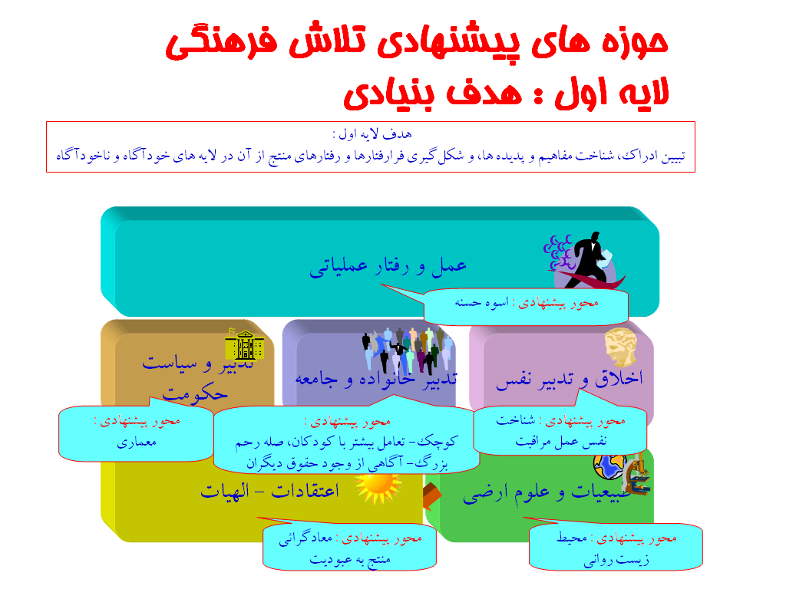
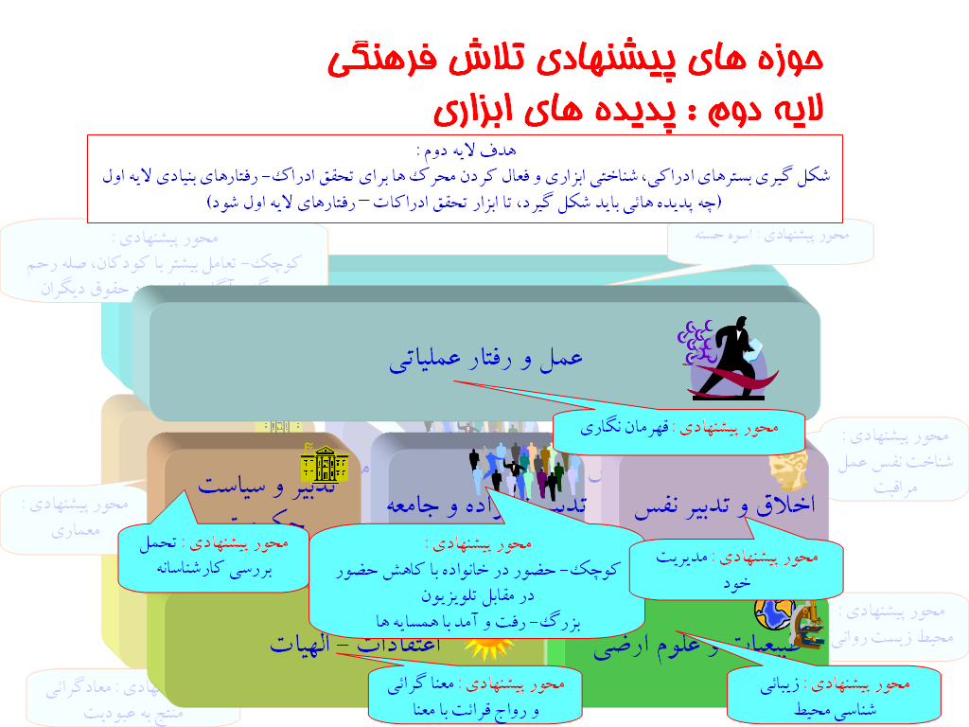
خوب از لايه اول ما شروع مي‌كنيم. هدف لايه اول را به ياد بياوريم كه تبيين ادراك، شناخت، مفاهيم و پديده‌ها و شكل‌گيري فرارفتارها و رفتارهاي منتج از آن چه در لايه‌هاي خودآگاه و چه در لايه‌هاي ناخودآگاه است، توجه به اين داشته باشيم كه ادراك و شناخت فقط در لايه خودآگاه اتفاق نمي‌افتد گاهي اوقات است كه جامعه ناخودآگاه به يك باور و شناختي مي‌رسد و اتفاقا آن شناخت و ادراكاتي كه در لايه ناخودآگاه شكل مي‌گيرند معمولا مبنا و محور شكل‌گيري رفتارها و پديده‌هاي فرهنگ به شكل بادوام و باثبات هستند، كه اين‌ها بحثش در تبيين نظري پديده فرهنگ به طور جداگانه انجام شده كه ما در اين بحث اختصاصا بهش نمي‌پردازيم. از آن لايه پايين‌تر حوزه اعتقادات و الهيات شروع مي‌كنيم در حوزه هدف بنيادي، دقت كنيد، فراموش نكنيد كه هدف بنيادي آن چيزي است كه ما ميخواهيم آخر سر تحقق پيدا بكند ولي مستقيما شايد نتوانيم در موردش حرف بزنيم يعني مستقيما شايد لازم نباشد اين پديده‌ها را در جامعه مطرح بكنيم و از آنها به طور مستقيم در برنامه‌هاي فرهنگ‌سازي ما نشانه‌اي وجود داشته باشد. در حوزه اعتقادات و الهيات چه چيزي است كه بيشتر رفتارهاي جامعه و بيشتر آنچه كه در حوزه فرهنگ شكل مي‌گيرد، پديده‌هايي كه در حوزه فرهنگ شكل مي‌گيرد متاثر از اين پديده است. آيا ما اگر كه به عنوان مثال بر توحيد بيشتر تاكيد بكنيم بيشتر اثرگذاري دارد يا بر معاد؟ يا بر امامت؟ يا بر نبوت؟ به نظر مي‌رسد كه توجه به معاد آن هم توجه به معادي كه منتج به عبوديت بشود، يعني به نوعي معاد مورد توجه قرار بگيرد كه رفتارهاي انسان را به سمت رفتارهاي بنده وار و اطاعت و تبعيت از خداوند در مقابل رفتارهاي طغيان وار سوق بدهد، چون ما چند جور توجه به معاد داريم، يك جور توجه به معاد هست كه مثلا فرض بكنيم كه يك تبيين كميك حتي ممكن است از بهشت و جهنم ارائه بدهد اين هم توجه به معاد است اما توجه به معادي است كه هيچ اثري بر رفتارهاي انساني ندارد، يا خيلي از اوقات هست كه ما از بهشت و جهنم حرف مي‌زنيم ولي ربط اين بهشت و جهنم را با رفتارهاي انسان مشخص نمي‌كنيم مثلا خيلي بر اين تاكيد نمي‌كنيم، ما از بهشت حرف مي‌زنيم و خيلي از اعمال، ولي خيلي حرف نمي‌زنيم كه آقا اين كاري كه همين الان داري انجام مي‌دهي بهشت تو را مي‌سازند و همين عملي كه الان داري انجام مي‌دهي جهنم تو را مي‌سازد، با عمل جاري تو آتش جهنم افروخته مي‌شود و با عمل جاري تو آن سازه‌هاي بهشتي تو ساخته مي‌شود، خوب پس معادگرايي منتج به عبوديت منظور ما آن معادگرايي است كه ربطش را با اعمال ما طريقه بندگي و چگونگي رفتارهاي ما نشان بدهد. به نظر مي‌رسد كه بيش از هر چيز كه مردم را منجر به اصلاح رفتارهاشان در حوزه اعتقادات و با توجه به حوزه اعتقادات مي‌كند معاد است، يعني مردم به عنوان مثال اكثر مردم از شدت شوق به خداوند اعمالشان را اصلاح نمي‌كنند بلكه از خوف است، اول از خوف از جهنم و در درجه دوم از شوق بهشت است كه اعمالشان را اصلاح مي‌كنند. معمولا ورود افراد به عبادت خداوند، راه و سبكي كه براي عبادت خداوند گفته شده است معمولش اول خوف از جهنم است (خوفا) و درجه دوم (طَمع) است طمع به بهشت و در درجه سوم است كه شوق به لقاء پروردگار و به دليل عشق و محبت خالص به پروردگار اتفاق مي‌افتد. آن درجه سوم و افرادي كه در حوزه درجه سوم قرار دارند اصلا مخاطب فرهنگ‌سازي ما قرار ندارند، يعني ما اصلا قرار نيست كه فرهنگ‌سازي يك سازمان فرهنگي هنري مخاطب قرار بدهد افرادي را كه شوقا دارند پروردگارشان را عبادت مي‌كنند آنها راه خودشان را پيدا كردند، نيازي به حركت يك سازمان فرهنگي براي آنها وجود ندارد، آن كساني كه ما بايد در مورد آنها حرف بزنيم در دو لايه اول سير مي‌كنند و معاد درگاه ورود به اين دو لايه اول است، از توحيد شما نمي‌توانيد به اين برسيد هر چند كه توحيد نقش دارد در شكل‌گيري معاد، از نبوت هم همين طور، نبوت درگاهي است براي آشنا شدن ما با توحيد و معاد ولي اصل اين است كه در جامعه اكثر مردم وجود خداوند را قبول دارند، وجود نبي اكرم(ص) و نبوت ايشان را قبول دارند و اعتقاد دارند، ‌اماآنچه كه هست چندان باوري كه باعث اصلاح رفتار و اعمالشون نسبت به معاد و بهشت و جهنم بشود ندارند و اين عدم باور واقعي و حقيقي است كه منجر به رفتارهاي نامطلوب و كاهش رفتارهاي مطلوب مي‌شود، شما قرآن را هم كه باز بكنيد در اكثر آيات قرآن استناد به معاد صورت گرفته براي انظار و بشارت و خداوند متعال هم از اين درگاه معاد بيش از درگاه‌هاي توحيد و نبوت و همين طور عدل و امامت ورود پيدا كرده براي هشدار دادن و بيدار كردن انسانها. به همين دليل فكر مي‌كنيم كه اگر در عمل فرهنگ‌سازي‌مان به نوعي بتوانيم هدف قرار بدهيم، نه به شكل مستقيم، به شكل غير مستقيم هدف قرار بدهيم معاد را و سعي بكنيم مردم را متوجه معاد بكنيم توانستيم يكي از پلهاي اصلي كه زيرساختهاي اعتقادي افراد را شكل مي‌دهد ايجاد بكنيم و رفتارهاي آنها را به سمت بهبود سوق بدهيم، خوب اين در حوزه اعتقادات و الهيات اما در حوزه ارض و محيط محسوسي كه درش زندگي مي‌كنيم چه بايد كرد؟ خيلي از پديده‌ها هستند كه مي‌توانيم بهشون توجه بدهيم و اين‌ها در اصلاح رفتار افراد اثر دارد. محيط زيست و آلودگي محيط زيست و مسائلي نظير آن يا مسائل پزشكي، فيزيك انسان و مسائلي كه انسان براي زيستن به آنها نياز دارد، يا ساير موارد به نظر ما مي‌رسد كه در حوزه‌هايي كه ربط نزديكتري به رفتارهاي فرهنگي انسان پيدا مي‌كند، البته خيلي از مسائل در حوزه‌هاي فيزيكي مستقيم هم اثر دارد مثلا اطلاعات پزشكي افراد در رفتارهاي فرهنگي آنها اين كه چه كارهايي را بايد انجام بدهند مثلا نظافت را كجا رعايت بكنند، وقتي دستشان آلوده است با كسي دست ندهند، بدهند، سرماخوردند مصاحبه بكنند يا نه، اين‌ها هم رفتارهاي فرهنگي است اما به نظر مي‌رسد گيره‌هاي كليدي كه الان در جامعه شهري ما در شهر تهران مشاهده مي‌شود بيش از همه وصل است به حوزه مسائل محيط زيست رواني ما، يعني توجه به اين خيلي نداريم كه در يك محيطي زندگي مي‌كنيم كه روان ما در اين محيط بايد به زيست مطلوبي دست پيدا بكند و شرايط زيستي مطلوبي داشته باشد، از سروصدايي كه در محيط اطراف ما شكل مي‌گيرد، يعني آن چيزي كه گوشهاي ما مي‌شنود تا آنچه كه چشمهاي ما مي‌بيند، رنگها و نورهايي كه در محيط ما قرار گرفته و عناصر تصويري كه هر روز جلوي چشم ما ظاهر مي‌شود، خرابيها يا نظم و آنچه كه شامه ما احساس مي‌كند حتي يعني بوهايي كه وجود دارد و طريقه اثرگذاري رواني اين بوها، من يك مثالي مي‌زنم از بو فرض بكنيد كه در مساجد ما آيا بوي خوش استنشاق مي‌شود يا بوي پا و جوراب افراد، اين روي روان افراد كه وقتي در محيطي قرار مي‌گيرند اثر مي‌گذارد. نكته خيلي مهم اين است كه در جامعه ما به اين گونه از مسائل زيست محيط رواني ما توجه نمي‌شود، خيلي كم به اين مسئله توجه داريم، محيط كار را مي‌سازيم، فيزيكش را از نظر سرما و گرما و اين جور چيزها خوب مي‌سازيم اما رنگي كه بايد ايجاد بكنيم، مدرسه را سعي مي‌كنيم خوب بسازيم، گرما رو تامين بكنيم و محكم بسازيم، اما آنچه كه روح دانش‌آموزي كه مي‌آيد تو اين مدرسه و تحصيل مي‌كند مورد توجه ما نيست و به اين توجه ندارم كه انسان در محيطي كه زندگي مي‌كند ابعاد اين محيط بر روح انسان هم اثر مي‌گذارد و ابعادي از اين محيط هستند كه بسيار موثرند در كارائي انسان و در شكل‌گيري رفتارهاي انسان، شما يك بچه‌اي را بگذاريد در يك مدرسه‌اي كه محيطش و در و ديوارش درب و داغان و كثيف است و يك بچه‌اي را بگذاريد در يك مدرسه‌اي كه محيط منظم و تميزي دارد با در و ديوار شكيل و طراحي مناسب، ببينيد كه اين دو تا بچه رفتارشان چگونه تغيير مي‌كند و كدام يكي رفتار مطلوب دارد و كدام يك نامطلوب، رنگهايي كه انتخاب مي‌كنيد، يك بچه‌اي را بگذاريد در يك اتاق با در و ديوار قرمز لباس قرمز بپوشد و سياه بعد ببينيد اين لباس قرمز و سياه چقدر اثر دارد روي رفتارهاي آنها تا يك بچه‌اي كه لباس سبز روشن يا كرم روشن بپوشد و يك يونيفورم سورمه‌اي، حالا تركيبهاي مناسب را انتخاب بكنيد ببينيد كه چقدر اثر دارد در رفتارهاي آن بچه‌ها و افرادي كه دارند زندگي مي‌كنند، فقط در مورد بچه‌ها هم نيست، در محيط كار، در خياباني كه ما رفت و آمد مي‌كنيم، محيط زندگي، اين‌ها مسائلي است كه حوزه محيط زيست رواني ما را تشكيل مي‌دهند. ما بزرگراه مي‌سازيم ولي به صداش توجه نداريم، ماشين مي‌سازيم ولي به صدايي كه ماشينها ايجاد مي‌كنند توجه نداريم، بوق مي‌سازيم ولي به صداش توجه نداريم، قوانين ترافيكي، قوانين محيط عمومي را وضع مي‌كنيم ولي به مسائلي كه آلودگي صوتي ايجاد مي‌كند توجه نداريم، به زيباسازي صوتي، زيباسازي تصويري و بصري و ساير ابعادي كه مي‌تواند داشته باشد توجه نداريم. اين ابعاد به نظر مي‌رسد كه ما را به اين مي‌رساند كه اگر محور محيط زيست رواني در اين حوزه اتخاذ بشود و مورد توجه قرار بگيرد مي‌تواند اثربخشي بسيار زيادي را در كوتاه مدت حتي ايجاد بكند در رفتارها و در فرهنگ جامعه شهري. در حوزه اخلاق و تدبير نفس مسائل متعددي از كلان تا خرد وجود دارد و مي‌توانيم به يك سري پديده‌هاي خاصي كه در اين حوزه وجود دارد مثل حرص و قناعات و نظم و اين‌ها بپردازيم يا اين كه به يك سري مسائل ريشه‌اي‌تر اين حوزه بپردازيم، به نظر مي‌رسد كه يكي از مباني كليدي كه بقيه موارد را مي‌تواند تحت‌الشعاع قرار بدهد مساله مراقبت است، ساير مسائل اولا مشتق از، يا به نوعي گلوگاه درگير مساله مراقبت است و ثانيا اين كه بقيه مسائل به نوعي شناخته شده هستند در جامعه، يعني الان شما برويد تو شهر با هركسي مصاحبه بكنيد، بگوييد كه غيبت كردن خوب است يا بد؟ مي‌گويد بد است، بپرسيد قناعت خوب است يا بد است؟ مي‌گويد خوب است، يعني سناختن مساله، حرص زدن چي هست، هر كس، بچه، بزرگ، روستايي و غيره با هر سطح سوادي در جامعه براي شما توضيح مي‌دهد كه غيبت و حرص و قناعت چيست، حالا با يك درجه‌اي از دقت، پس جامعه اين پديده‌ها را مي‌شناسد لازم نيست كه ما راجع به خود پديده غيبت، راجع به خود پديده قناعت، صحبت بكنيم كه آقا غيبت بد است، به نظر مي‌رسد كه اصلا نيازي به اين مساله در جامعه كنوني ما وجود نداشته نباشد. اما نياز به اين هست كه به مردم بشناسانيم كه بابا جان بايد مراقب عمل خود باشيد، مراقبت راه اصلاح كردن عمل است، البته اين كه مراقبت در حوزه اخلاق و تدبير نفس مي‌گنجد يا در حوزه ملكات اين خودش يك بحثي است، به نظر مي‌رسد كه اين مساله در حوزه اخلاق و تدبير نفس مي‌گنجد و راهي است براي ورود به آن ملكاتف البته از آن زاويه هم مي‌شود بهش نگاه كرد. حالا اگر كه در حوزه فردي، شخصي به مراقبت دست پيدا بكند آگاهي نسبت به مسائل مختلفي كه در حوزه خلق و خو است پيدا خواهد كرد يعني مراقبت به اين معنا هست كه برو بشناس، ببين كدام عملت درست است و كدام عملت غلط، اين كاري كه داري مي‌كند درست است يا نه؟ اندازه بگير، هر شب، هر دقيقه كارت را اندازه‌گيري بكن ببين رفتاري كه داري انجام مي‌دهي رفتار اخلاقي هست يا نيست و بعد سعي بكن رفتارت را اصلاح بكني. اين گلوگاه منجر به اين خواهد شد كه بقيه مسائلي كه در حوزه نفس انسان و فردي در نظر گرفته مي‌شود به تدريج و به طور خود به خود اصلاح بشود و حتي در كوتاه مدت هم اگر شما مراقبت را رواج بدهيد در جامعه در كوتاه مدت اثرش را مشاهده خواهيد كرد. اما در حوزه جامعه دو حوزه جامعه اصلي را باهاش مواجه هستيم، جامعه كوچك يا خانواده و جامعه بزرگ، البته در حوزه جامعه كوچك مسائل مختلفي مطرح است، مساله ارتباط عاطفي زن و مرد در خانواده، مساله همكاري زن و مرد در خانواده،كمك كردن مرد به زن در كارهاي خانه، نظاير آنها انواع و اقسامي است كه در حوزه جامعه كوچك اتفاق مي‌افتد، اما اگر يك مروري در مسائل اجتماعي كه امروز گريبانگير ما است بكنيم، درصد اصلي و عمده‌اي از اين مسائل برمي‌گردد، اولا به شكل‌گيري خيلي از اين مسائل در حوزه جوانان و نوجوانان، خيلي از اين‌ها برمي‌گردد به اين كه خانواده نتوانسته تعامل و ارتباط خوبي را با فرزندانش برقرار بكند يا بين افراد خانواده فضاي فكري خوبي ايجاد نشده، حرفهاي هم را نمي‌فهمند، پدر و مادرها حرفهاي فرزندان را نمي‌فهمند، فرزندان هم حرفهاي پدر و مادر را نمي‌فهمند و هر كدام در فضاي خودشان سير مي‌كنند، تلاشي خانواده از اين نقطه دارد به نظر من شروع مي‌شود و شكل مي‌گيرد، متلاشي شدن خانواده‌ها از اين جا است، حتي متلاشي شدن رابطه بين زن و مرد از متلاشي شدن بين زن و مرد و فرزندان شكل مي‌گيرد،‌ تا زماني كه بچه‌ها كوچكند در خانواده و خيلي راحت ارتباط برقرار مي‌كنند با پدر و مادرهاشون استحكام اين جور خانواده ها بيشتر است،‌ خيلي از خانواده ها موقعي كه بچه‌ها بزرگ مي‌شوند و هر كدام شروع مي‌كنند در يك فضايي سير كردن، خلاء فضاي فكري زن و مرد هم حتي در آن نقطه بيشتر آشكار مي‌شود و چيزي كه مي‌تواند اين خلاء را برطرف بكند، و اگر اين خلاء برطرف بشود بسياري از مسائل جوانان مثل اعتياد، مثل فرار از خانه، مثل رجوع به بزه‌كاري، مثل افت تحصيلي و نظاير آنها، بسياري از مسائل خانواده مي‌تواند حل بشود و كاهش پيدا بكند، تعامل بيشتر با كودكان است يعني اين كه پدر و مادر وقت بيشتري را بگذارند براي فرزندان خود، رابطه بهتري را با فرزندان خود برقرار بكنند، همه گرفتار يك جعبه جادوئي به اسم تلويزيون نشوند بدون اين كه همه با هم رابطه داشته باشند همه مي نشينند پاي تلويزيون و تلويزيون نگاه مي‌كنند، پدر و مادرها با بچه‌ها رابطه برقرار بكنند به شيوه‌هاي مختلف اگر چنين بستري فراهم بشود آن وقت ما مي‌توانيم انتظار داشته باشيم كه بسياري از مشكلات خانواده‌ها حل بشود، اين در حوزه درون خانواده كوچك است. در حوزه بيرون خانواده كوچك يا ارتباط درجه دو ي خانواده مثل ارتباط با مادربزرگ‌ها و پدربزرگ‌ها يا ارتباط با عموها و دائي‌ها و نظاير آنها بحث صله رحم مي‌تواند اين ارتباط را و ايجاد اين فضاي فكري را تسهيل و بسترسازي بكند، يك استحكامي را صله‌رحم ايجاد مي‌كند بين خانواده كوچك و خانواده بزرگ‌تر و شكل پيوسته و يكپارچه‌اي را به خانواده‌ها خواهد داد و پيوند مطلوب‌تري را ايجاد مي‌كند براي اين كه رفتارهاي مجموعه خانواده به شكل يكپارچه دربيايد و فضاي فكري بهتري در خانواده شكل بگيرد، اين البته در صورتي است كه محتوايي كه قرار است در اين فضا جريان پيدا بكند از مجراي آن حوزه اخلاق و تدبير نفس و شناخت فردي شكل گرفته باشد، يعني پدر و مادرها را هم ما روشون كار بكنيم كه آنچه كه در خانواده جريان پيدا مي‌كند رفتار ملطوب باشد مگر نه مثلا يك خانواده‌اي كه همه همسو باشند در بزه‌كاري، پدر و مادر و فرزندان همه براي يك بزه اجتماعي با هم دسته جمعي تلاش كنند، قطعا اين مطلوب فرهنگ‌سازي ما نيست. در حوزه جامعه بزرگ اين كه ما افرادي را داريم كه در يك جامعه زندگي مي‌كنند و مي‌خواهيم رفتار اجتماعي مطلوبي را در كل جامعه مشاهده بكنيم اولين چيزي كه لازم است تا يك جامعه با سازوكار و سمت و سوي مطلوب شكل بگيرد اين است كه خود اين جامعه داراي استحكام و مولفه‌هاي مطلوبي باشد و خود اين جامعه از درون شكل مناسبي را داشته باشد تا بتوانيم رفتار بيروني خوبي را از اين جامعه مشاهده بكنيم، رفتار دروني اين جامعه چگونه مي‌تواند شكل و شمايل مطلوبي را به خودش بگيرد اين كه افراد اصلا درك بكنند و بشناسند جايگاه خودشان را در اين جامعه و بدانند كه رفتارهاي آنها بر ديگران اثر دارد و ديگران هم حقوقي دارند كه آنها بايد رعايت بكنند، مقدمه ورود به اين مساله آگاهي از وجود ديگران و وجود حقوق ديگران است، يعني اگر افراد جامعه بشناسند كه ديگراني وجود دارند كه هر كدام از آنها حقوقي دارند و بايد اين حقوق رعايت شود و اگر حداقل وجود اين حقوق را بشناسند زمينه اين كه حقوق آنها را رعايت بكنند و اعمالشان را طوري تنظيم بكنند كه به حقوق ديگران خدشه وارد نشود، آنگاه مي‌توان انتظار داشت كه زمنيه شكل‌گيري يك جامعه منسجم از درون شكل بگيرد و در اين جامعه شما بتوانيد درش حرف بزنيد كه آقا رفتار كل جامعه بايد اين طوري باشد، اين رفتار اجتماعي را اين جامعه بايد داشته باشد، همكاري بايد باشد، چه باشد چه باشد، تا زماني كه آگاهي از حقوق ديگران شناخته نشده باشد، شما اصلا نمي‌توانيد برويد بگوييد كه همكاري بايد باشد، باهم كار بكنيد، فلان حركت گروهي را انجام بدهيد، باهم بسازيد جامعه را، انجمن‌ها را شكل بدهيد، مشاركت بكنيد و چه بكنيد چه بكنيد، گلوگاه شكل‌گيري رفتارهاي دروني يك جامعه آگاهي از وجود حقوق ديگران است و اين كه حقوق ديگران را ما بشناسيم و بعد مي‌توان انتظار شكل‌گيري دروني و بعد شكل‌گيري رفتارهاي بيروني يك جامعه مطلوب را داشت و بعد مي‌توان به اين جامعه آموزش داد كه چه رفتارهاي دروني و بيروني را بايد داشته باشي تا جامعه خوبي ساخته بشود. در حوزه حكومت چي؟ چه مولفه فرهنگي و چه محوري در حوزه حكومت قرار دارد كه مهم تر از بقيه قسمتهاست و اگر ما به اين حوزه بپردازيم تاثيرگذاري مطلوبي بر ساير حوزه‌هاي رفتارهاي حكومت هم گذاشته خواهد شد. به نظر مي‌رسد كه يكي از حوزه‌ها و مشكلات كليدي عدم انسجام فعاليتها به شكل كارشناسانه است و اين كه به شكل كارشناسي شده كارها انجام بشود، اكثر كارهايي كه در دولت انجام مي‌شود و در حكومت انجام مي‌شود و مناسب هم انجام نمي‌شود به دليل اين كه كارشناسي نشده و يكي از ابعاد محوري كارشناسي نشدن كارها، كارشناسي شدن يا نشدن در حوزه ساختاري است يعني گاهي وقتها ما يك كار موردي را روش كارشناسي مي‌كنيم كه اين ار را انجام بدهيم يا ندهيم، بعضي وقتها يك نظامي را به شكل كارشناسي ايجاد مي‌كنيم و اين نظام به شكل كارشناسي شده فعاليتي را انجام مي‌دهد يعني اين كه بستري را ايجاد مي‌كند كه همه فعاليتهايي كه در اين بستر ايجاد مي‌شود به شكل كارشناسي شده باشد، چنين بستر را ما در مفهوم معماري ترسيم مي‌كنيم يعني اين كه معماري يك نظامي را ترسيم مي‌كند براي اين كه ساختار حكومتي مبتني بر آن نظام بتواند رفتارهاي معقول، منطقي، عقلاني و كارشناسي شده‌اي را در حوزه‌هاي مختلف از خودش بروز بدهد و هدف معماري در واقع چنين چيزي است. پيچيدگي چنين نظامي را ما از طريق ورود به حوزه مفهوم معماري و رويكرد معماري سعي مي‌كنيم كه باهاش مواجه بشويم و باهاش برخورد بكنيم. ما فكر مي‌كنيم كه اگر فرهنگ‌سازي در حوزه حكومت مي‌خواهد صورت بگيرد، حوزه‌هاي مختلفي البته فرهنگ سازي حكومت دارد، اخلاق كارگزاران دارد، تقواي كارگزاران هست، شيوه‌هاي كارشناسي و انواع و اقسام برنامه‌ريزي، فرهنگ برنامه‌ريزي، فرهنگ كار و نظاير آنها، اما به نظر مي‌رسد كه معماري و فرهنگ‌سازي در حوزه معماري محوري‌ترين موضوعي باشد كه مي‌تواند در بقيه حوزه‌هايي كه در حوزه حكومتي است تاثير جدي بگذارد و اگر يك حكومت به اين رويكرد رو بكندكه سازه‌هاش و نظام حكومت را مبتني بر معماري بنا بكند بقيه مسائل خود به خود در اين مساله حضم خواهد شد و به واسطه اين رويكرد بقيه مسائل فرهنگي حكومتي هم رو به شكل مطلوب خواهد گذاشت. اما اين دو لايه‌اي كه ازش صحبت كرديم، شناخت و آگاهي انسان نسبت به پديده‌هاي هستي بود و شناخت و آگاهي انسان نسبت به خصوصيات و ابعاد و رفتارهاي خود انسان چه در وجه فرد، چه در وجه جامعه و چه دروجه حكومت، خوب اين شناخت و آگاهي‌ها تا به شكل عملي تجلي پيدا نكند مطلوبيتي را ندارد. براي اين كه عملي بكنيم اين‌ها را و به انسانها نشان بدهيم كه اين حرفها را چگونه مي‌شود عملي كرد، چگونه مي‌شود مراقبت را بانجام داد، چگونه مي‌شود تعامل بيشتري را با كودكان داشت و بستري را فراهم بكنيم كه به شكل ملكه دربيايد براي اشخاص البته درآمدن به شكل ملكه فرايند تربيتي است و در فرايند تربيتي، انجام دهنده بايد دائم مورد مراقبت قرار بگيرد و اين كه آيا اين رفتار را درست انجام مي‌دهد يا نه و فشارهاي مختلف و ابعاد و الزاماتي بايد وجود داشته باشد كه تكرار بكند تا به شكل ملكه دربيايد، خيلي از اين ابعاد در يك فضاي فرهنگ‌سازي توسط يك سازمان امكان‌پذير نيست يعني سازمان نمي‌تواند مردم را مجبور بكندكه كار مراقبت را انجام بدهند، ولي مي‌تواند بسترهايي را فراهم بكند و سازوكارهايي را ارائه بكند براي اين كه افراد جامعه راحت‌تر بتوانند به اين امكان ملكه‌سازي دست پيدا بكنند. يكي از بهترين سازوكارها و محمل‌ها براي دست‌يابي به آن ملكه شدن اعمالي كه در لايه‌هاي پايين ازش صحبت كرديم ارائه الگو است، الگو به انسان نشان مي‌دهد آن چيزهايي را كه به شكل تجزيه وار در حوزه‌هاي مختلف مطرح شد، ما گفتيم حرص نبايد زد، بايد صبور باشد انسان، بايد قناعت بكند، بايد تلاش داشته باشد، براي معاش بايد حركت بكند و نظاير اين‌ها، بعضي از اين‌ها كنار هم كه قرار مي‌گيرند براي انسان امكان عملي سازي وتحققشان دشوار مي‌شود، يعني يك نفر هم قناعت داشته باشد و هم تلاش بكند هم زندگيش را سروسامان بدهد و نظاير آن نمي‌داند كه اين تلاشي كه دارد انجام مي‌دهد درست است يا مسير درستي را در پيش گرفته يا نه و آيا به تعادل رسيده در آن خصوصياتي كه ذكر شده، چقدر بايد مهربان باشد با بچه و چقدر بايد سخت گير باشد، بهترين راه اين است كه يك الگو بهش ارائه بشود، آن مطالب تجزيه شده به شكل يك تركيب كنار هم چيده شده در يك الگو ارائه بشود و كدام الگو بهتر است؟ اسوه‌هاي حسنه‌اي كه ما جلوي رومون داريم و اين اسوه‌هاي حسنه‌اي كه قرآن به ما معرفي كرده و تجلي كاملش در نبي اكرم(ص) و بعد از ايشان در ائمه اطهار و معصومين (ع) و در لايه پايين‌تر الگوهايي كه اصحاب اهل بيت(ع) براي ما ايجاد مي‌كنند و الگوهايي كه در جامعه حاضر ايجاد مي‌شود، قهرمانان و شهيدان و دانشمندان و افرادي كه ابعادي از وجودشان الگو بوده براي ما، اين‌ها الگوهايي هستند كه با نشان دادن اين الگوها چگونگي تجلي آن خصوصيات و اطلاعات و آگاهي‌هايي كه ما ازش صحبت كرديم و ادراكات و شناختها به شكل يك تركيب عملي و عملياتي امكان‌پذير مي‌شود تسهيل مي‌كند براي اين كه افراد به آن ملكه دست پيدا بكنند. به عبارت ديگر آنچه كه ما در اين محور پيشنهادي ذكر مي‌كنيم يك ابزار است براي دست‌يابي به آن ملكه، مستقيما به آن ملكه نمي‌شود پرداخت اصلا و مگر اين كه در يك فرآيند تربيتي. البته اين ابزار كه ما داريم مي‌گوييم با آن لايه پديده‌هاي ابزاري فرق دارد اما به هرحال ما يك الگويي را بايد ارائه بكنيم براي اين كه افراد در يك فضاي مناسب قرار بگيرند و بتوانند عملي بكنند يافته‌هاي خودشان را. در حوزه‌هاي لايه دوم كه پديده‌هاي ابزاري است روي چه پديده‌هايي مي‌توان دست گذاشت براي اين كه آن پديده‌هاي هدف بنيادي مورد اصابت قرار بگيرد و آن پديده‌ها محقق بشود در حوزه فرهنگ جامعه، هدف لايه دوم شكل‌گيري بسترهاي ادراكي، شناختي، ابزاري و فعال كردن محركها براي تحقق ادراك، رفتارهاي بنيادي در لايه اول است، چه پديده‌هايي بايد شكل بگيرد تا ابزار تحقق ادراكات و رفتارهاي لايه اول محقق بشود؟ در حوزه اعتقادات و الهيات ما گفتيم كه مي‌خواهيم به معادگرايي برسيم، آنهم معادگرايي كه منتج به عبوديت است. چه چيزي بهتر از قرآن كريم و معاني كه در قرآن كريم نهفته است مي‌تواند انسان را به معاد و عبوديت منتج از توجه به معاد برساند؟ اگر كه مردم فقط يك بخش از قرآن را هم مطالعه بكنند و با معنا بخوانند قطعا اين اثر ملموس و قابل مشاهده خواهد بود كه اعتقاد آنها به معاد و باورشان به معاد افزايش پيدا مي‌كند و اين اعتقاد هم از نوعي است كه منجر به افزايش بندگي و رفتارهاي بنده‌گانه آنها مي‌شود. يك معضلي كه در جامعه باهاش مواجه هستيم اين است كه يا اصلا قرآن را نمي‌خوانيم يا اگر خوانده مي‌شود خيلي فورمال، در مدارس از دوازده سالي كه بچه در دوران آموزش و پرورش و بعد هم در آموزش عالي است يك بار قرآن را از اول تا آخر نمي‌خواند، هزار تا كتاب مختلف با اسامي و مفاهيم مختلف بهش ارائه مي‌كنيم تو حوزه مفاهيم اعتقادي هم باهاش حرف مي‌زنيم اما اصل قرآن و آن چيزي كه خود خدا گفته مستقيما دانش‌آموز و دانش‌جوي ما باهاش ارتباط برقرار نمي‌كند، خود قرآن را اصلا در اختيارش قرار بدهيد يك بار از اول تا آخر در دوران تحصيل بخواند و ببيند در قرآن چي نوشته، متاسفانه اين رويكرد وجود ندارد فكر مي‌كنيم كه قرآن قابل فهم نيست و دور از دست رس ترسيمش مي‌كنيم و بد توضيحش مي‌دهيم، آن قدر مقدس مي‌كنيم قرآن را كه كسي جرات نزديك شدن به قرآن را ندارد در صورتي كه قرآن در خلاف اين خودش را در معرض انظار قرار داده و مي‌گويد كه بياييد و در من تدبر كنيد بخوانيد، قرائت بكنيد مرا و نه قرائتي كه روخواني باشد و بدون اين كه معناي آن را بفهميد، يا در ماه مبارك رمضان يك جزء قرآن را در يك ساعت بخوانيم، حالا آن كساني كه دائم مطالعه قرآن دارند اگر يك جزء قرآن را توي يك ساعت همين طور پشت سر هم بخوانند گيج مي‌شوند و نمي‌دانند كه چي دارند مي خوانند فقط مي‌خوانند بدون اين كه تدبر بكند حالا آن كساني كه معناي قرآن را نمي‌دانند كه ديگر هيچ، البته صواب مي‌برند، نگاه كردن به آيات قرآن هم صواب دارد، اما اين صواب كجا و صواب خواندن و استنباط و درك معاني كه در قرآن هست كجا، اگر اين يك باشد آن چندين هزار است و اين دو صواب و پاداشي كه انسان دريافت مي‌كند قابل مقايسه نيست با هم. پاداش انساني كه قرآن را با معنا مي‌خواند خود همان معنايي است كه قرآن در بردارد و بسيار بيشتر از آن صوابي است كه از نگاه كردن به آيات و قرائت به دست مي‌آيد. از طرف ديگر جلسات تفسير برگذار مي‌كنيم و يك آيه را ساعتها و روزها راجع بهش بحث مي‌كنيم و جلساتي هست كه هر هفته مثلا يك جلسه دو ساعته برگذار مي‌شود و يكي از تفسيرهاي بزرگ قرآن را هم مي‌گيرند مي‌خوانند يا بحث مي‌كنند راجع بهش يا بعضي از اين جلسات افراد مي‌روند هر كس براي خودش يك تفسير را مي خوانند و بعد مي‌آيند با هم بحث مي‌كنند و انواع و اقسام تفسيرات تو عمق موضوعات ورود پيدا مي‌كنند و جالب اين است كه معمولا اين جلساتي كه برگذار مي‌شود، افرادي كه در اين جلسات شركت مي‌كنند يك بار قرآن را از اول تا آخر با معني عاديش نخواندند ولي از اول شروع مي‌كنند به خواندن تفسير، يك بار، دو بار، ده بار بايد آدم قرآن را با معناي كامل بخواند بعد حالا ورود پيدا بكند به اين كه تفسيرش را هم ببيند. ما آن قدر قرآن را بالا مي‌بريم كه فكر مي‌كنيم كه خواندن و درك معاني قرآن با خواندن ظاهري امكان ندارد در صورتي كه اين طور نيست، اگر كسي قرآن را خوب بخواند مفاهيمش را درك مي‌كند حتي بچه‌هاي كوچك هم درك مي‌كنن مفاهيم قرآن را تا حدي، البته عمق دارد مفاهيم قرآن آنقدر عميق است كه به عمقش جز معصومين(ع) نمي‌رسند ولي ما تا آنجا كه مي‌توانيم با همين خواندن و تدبر به معنا مي‌توانيم به آن مفاهيم دست پيدا بكنيم و اگر مي‌خواهيم به معادگرايي دست پيدا بكنيم نوشتن كتاب و بازي كردن نمايش و فيلم درست كردن خوب است اما هيچكدام اثر قرآن و قرائت با معناي قرآن را ندارد، اگر شما در يك سال ده درصد جامعه را با تدابيري، كه ازش صحبت مي‌كنيم، به اين سوق بدهيد كه قرآن را با معنا بخوانند و روزي ده دقيقه در اين يك سال وقتشان را به اين موضوع اختصاص بدهند، و در اين مدت بتوانند نصف يا حتي كمتر از نصف قرآن را بخوانند اثري را كه اين خواهد داشت هم بر معادگرايي و هم بر حوزه‌هاي ديگر قابل مقايسه با هيچ فيلم و سريال و جشنواره و نظاير آن نخواهد بود. در حوزه طبيعيات و علوم ارضي گفتيم كه محيط زيست رواني را بايد هدف قرار بدهيم، مهمترين چيزي كه تجلي پيدا مي‌كند در محيط زيست رواني و ما هم مستقيما مي‌توانيم بهش بپردازيم و ازش حرف بزنيم زيبايي است و زيبايي شناسي محيط و يك بحثي هم هست كه در جامعه ما رواج دارد. اگر زيبايي شناسي محيط را بهش بپردازيم و به مردم نشان بدهيم كه چه چيزي زيباست و چه چيزي زشت است، چه چيزي تناسب پيدا مي‌كند وقتي عناصري را كنار هم قرار مي‌دهيد، چه رنگهايي اين جا قرار بگيرد خوب است، وقتي كه ما بتوانيم زيبايي را نشان بدهيم قطعا محيط زيبا، محيط مناسبي براي روان انسان خواهد بود و انسان وقتي در اين محيط زندگي مي‌كند مي‌تواند به شرايط رواني مناسبي دست پيدا كند. در حوزه اخلاق و تدبير نفس از اين صحبت كرديم كه شناخت نفس عمل مراقبت كه در آنجا حتي اين مساله را هم ما نمي‌خواهيم كه سال اول اعمال بكنيم كه مراقبت بكنند مردم، فقط بشناسند، خود پديده مراقبت را بشناسند، براي شناخت اين بهترين ابزار براي ورود مديريت خود است. اگر ما در جامعه ابزارها و سازوكارهاي مديريت خود را فراهم كنيم و اين كه مردم رو بياورند به علم و دانش مديريت خود و اين كه خودشان را نظم بدهند و از منابعشان استفاده بكنند و برنامه‌ريزي بكنند كارهاشون را و نظاير آنها مراقبت مستتر است در اين و يكي از پيش نيازهاست به خصوص زماني كه ارائه بحث مديريت خود با نگاه محوري به آن بحث مراقبت صورت بگيرد. در حوزه تدبير خانواده و جامعه در حوزه خانواده كوچك، تعامل بيشتر با كودك و صله‌رحم كه به عنوان هدف بنيادي مطرح شد از طريق حضور در خانواده با كاهش حضور در مقابل تلويزيون امكان‌پذير است، درصد زيادي از وقت خانواده جلوي تلويزيون مي‌گذرد، همه خانواده جلوي تلويزيون مخاطب تلويزيون قرار گرفتند بدون اين كه با همديگر صحبتي بكنند و تعاملي داشته باشند، به جاي اين كه افراد خانواده در محل خانه با هم ارتباط وتعامل داشته باشند با تلويزيون تعامل دارند، يك وقتي از آن وقتهاي تلويزيون را بكنيد و بين افراد خانواده توضيعش بكنيم و امكان اين را بدهيم كه افراد از اين وقت استفاده بكنند براي حرف زدن با هم و ارتباط داشتن با هم و كارهايي نظير اين. در حوزه جامعه بزرگ كه از وجود حقوق ديگران گفتيم آگاهي داشته باشيم، يك راه اين كه ما بشناسيم كه ديگراني وجود دارند و حقوقي هم دارد اين است كه يك رفت و آمدي با افراد نزديك و افرادي كه از نظر فيزيكي به ما نزديك هستند يعني همسايه‌ها داشته باشيم، ما الان اين را مي بينيم كه مثلا در يك آپارتماني ده سال چند نفر آدم زندگي مي‌كنند اما ممكن است كه هيچكدام اسم همسايه‌شون را ندانند حتي سلام هم نكنند، از كنار هم رد مي‌شود در آپارتمانهاي بزرگ و مي‌آيند و مي‌روند و به نظر مي‌رسد كه رفت و آمد با همسايه، يك روزي را مشخص بكنيم كه به همسايه‌هامون سري بزنيم، اگر مشكلي دارند برطرف بكنيم، بدانيم كه آنها هم انسانند و مشكلاتي دارند، زندگي دارند، خصوصيات و نيازمنديهايي دارند و اين را در معادلات زندگي خودمان هم به نوعي حداقل ببينيم و در معادلات زندگي خودمان فقط زندگي خودمان را نبينيم و ساير افرادي را كه در اين فضا دارند زندگي مي‌كنند در اين معادلات لحاظ بكنيم. در حوزه تدبير و سياست حكومت گام اول براي اين كه ما معماري را نظام و شكل بدهيم در يك ساختار حكومتي اين است كه تحمل بررسي كارشناسانه را داشته باشيم يعني اين كه تحمل كنيم يك كاري كه مي‌خواهد انجام بشود بايد زمان، منابع و وقت صرف بشود براي اين كه اين كار كارشناسي بشود بعد ما تصميم بگيريم، اگر مي‌خواهيم يك بستري را ايجاد بكنيم، يك نظامي را ايجاد بكنيم، يك كاري را انجام بدهيم، اين‌ها نياز به كار كارشناسي دارد و به نظر مي‌رسد كه در حوزه مديران تلاش لازم در حوزه فرهنگ‌سازي بر اين متمركز باشد كه آقاي مدير شما تحمل داشته باش كه يك كاري بدون كارشناسي، انجام شدنش نه براي شما و نه براي كشور مفيد نخواهد بود و انجام دادن كارها بدون كارشناسي دور ريختن منابع است. در حوزه عمل و رفتار عملياتي براي الگوسازي و براي اين كه اسوه حسنه را ما ارائه بكنيم بايد از شيوه‌هايي استفاده بكنيم كه جامعه آن اسوه حسنه را به عنوان قهرمان خودش احساس بكند، چطور در كشورهاي غربي و يا از طريق ماهواره در كشور خودمان يا حتي از طريق رسانه‌هاي خودمان در كشور خودمان يك ورزشكاري كه به جز شوت زدن يا لگد زدن توي يك ورزشي هيچ دارائي ديگري ندارد، نه سواد دارد، نه شعور دارد، نه رفتار خوب دارد، نه اخلاق خوب دارد، هيچ چيزي ندارد، اين را تبديلش مي‌كنند به يك قهرمان و از روشهايي استفاده مي‌كنند كه نوجوانان ما عكس آن قهرمان را توي اتاق خودش نصب مي‌كند ولي ما بلد نيستيم قهرماني را كه تمام عالم مبهوت اسماء و صفات و خصوصياتش است و حتي كساني كه در مكتب ديگري قرار دارند آن را تصديق مي‌كنند، اين را نمي‌توانيم به شكل يك قهرمان جلوه بدهيم براي افراد و براي افراد نبي اكرم(ص) بشود قهرمان، يا آن قدر دور ترسيم مي‌كنيم آن قهرمان را از افراد و از نوجوانان و از جامعه خودمان كه افراد آن را دست نيافتني مي‌دانند و مي‌گويند كه قهرمان است اما ما كه به آنجا نمي‌رسيم پس اصلا ولش كن. اين كه چگونه و با چه فني ما بايد قهرمان سازي بكنيم و نه قهرمان سازي چون توي غرب قرمان سازي مي‌كند، قهرمان ندارند و يك چيز پوشالي را تبديل مي‌كنند به قهرمان ولي ما قهرمان داريم فقط بايد اين قهرمان را بنگاريم، قهرمان نگاري كنيم، براي اين قهرمان نگاري از چه فنوني بايد استفاده بكنيم؟، چگونه بايد قهرمان نگاري انجام شود كه جوان ما همچون و خيلي بهتر از آنچه كه يك جوان غربي يا فريخته يك قهرمان ساخته شده پوشالي مي‌شود و رفتارهاي او، پوشش او، آرايش موي او و نظاير آن را از خودش بروز مي‌دهد قهرمانهاي واقعي ما چنين نقشي را در زندگي جوانان ما و جامعه ما داشه باشند و ياد بگيريم كه چگونه بتوانيم قهرمان نگاري بكنيم و چگونه تصوير قهرمانانمان را خوب جلوه بدهيم به نحوي كه اين تصوير در ذهن و وجود افراد اثرگذار باشد و آنها به تبعيت و الگوبرداري رفتاري از اين قهرمان دست بزنند و ملكه بشود اين الگو براي آنها و در تمام رفتارهاشون نمود پيدا بكند.
شكل 6- حوزه هاي پيشنهادي تلاش فرهنگي لايه اول : هدف بنيادي

شكل 7- حوزه هاي پيشنهادي تلاش فرهنگي لايه دوم : پديده هاي ابزاري

حوزه‌هاي پيشنهادي تلاش فرهنگي لايه سوم: سازوكارهاي عملياتي - 1
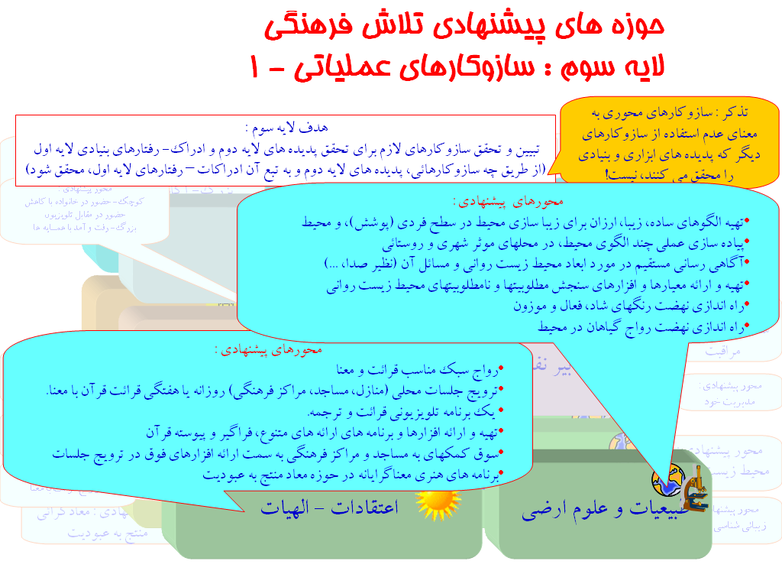
در لايه سوم اگر كه بخواهيم آنچه را كه در لايه‌هاي هدف بنيادي و پديده‌هاي ابزاري محقق شده بهش دست پيدا بشود در عمل فرهنگ‌سازي لازم است كه يك سري فعاليتهايي صورت بگيرد و محورهايي براي فعاليتها به شكل عملياتي و سازوكار مشخص ارائه بشود تا دست پيدا بكنيم به آن حوزه مربوطه و البته هدف لايه سوم تبيين و تحقق سازوكارهاي لازم براي تحقق پديده‌هاي لايه دوم و ادراك، رفتارهاي بنيادي لايه اول است به عبارت ديگر اين لايه مشخص مي‌كند كه از طريق چه سازوكارهايي پديده‌هاي لايه دوم و به تبع آن ادراكات، رفتارهاي لايه اول محقق مي‌شود. سازوكارهاي محور كه ما اينجا بهش مي‌پردازيم فقط سازوكارهاي پيشنهادي است و به معناي اين نيست كه سازوكارهاي ديگري كه اين پديده‌هاي ابزاري و بنيادي را محقق مي‌كند بايد كنار گذاشت. بر خلاف آنچه كه در دو لايه پديده‌هاي ابزاري و هدف بنيادي صحبت شد، آن دو لايه مي‌گفت روي موضوعات مختلف كار نكن براي اين كه تمركز پيدا بكني روي يك موضوع مشخص و به يك هدف مشخص دست پيدا بكني و تمام تلاشت را متمركز كن روي آن موضوع ولي لايه سوم كه سازوكارهاي عملياتي است در اينجا آنچه را كه ما ذكر مي‌كنيم فقط نمونه‌هايي از سازوكارهايي است كه مي‌شود به كار گرفت، يعني اين كه مثلا فرض بكنيد كه ما در حوزه اعتقادات و الهيات مي‌گوييم معناگرايي و رواج قرائت با معناي قرآن، چه تيپ كارهايي را مي‌توان انجام دارد براي اين كه رواج قرائت با معناي قرآن را انجام بدهيم و در حوزه سازوكارها ممكن است كه چهارتا، پنچ تا، شش تا مثال يا محور را ما ذكر بكنيم ولي محورها و فعاليتها و سازوكارهاي ديگري هم ممكن است وجود داشته باشد كه يك جايي از سازوكار ديگري استفاده بكنند خيلي هم خوب جواب بده و آن معناگرايي و قرائت با معناي قرآن را محقق بكند. پس خود سازوكارها براي ما اصل و هدف نيستند، سازوكارها ابزاري هستند براي اين كه ما برسيم به آن پديده‌هاي ابزاري و در نهايت هدف بنيادي و اگر سازوكار ديگري مي‌تواند اينجا مورد استفاده قرار بگيرد خوب مورد استفاده قرار بگيرد، به عبارت ديگر محوريت در مورد سازوكارها مثل آن محورهاي حوزه پايين‌تر مطرح نيست فقط مبتني بودن بر آن دو لايه پايين‌تر، محورهاي اون دوتا لايه پايين‌تر بوده كه ما اينجا از واژه محور استفاده كرديم، مي‌گوييم كه در حوزه اعتقادات و الهيات محورها عبارتند از مثلا فرض بكنيم كه فلان ، مثلا فرض بكنيد كه در حوزه اعتقادات و الهيات يك محور مي‌تواند رواج سبك مناسب قرائت با معنا باشد، محور بودن رواج سبك بر محوريت معناگرايي قرآن در حوزه پديده‌هاي ابزاري است نه اين كه خود اين سازوكار غير از اين محور كار ديگري را نبايد انجام داد. از اين صحبت كرديم كه در حوزه اعتقادات و الهيات براي اين كه به يك فرهنگ مطلوب در بازده زماني موجود وشرايط موجود جامعه دست پيدا بكنيم به نظر مي‌رسد كه توجه به معادگرايي مناسب است و بعد گفتيم كه رواج قرائت با معناي قرآن و معنا گرايي خود به خود مي‌تواند آن معناگرايي را محقق كند حالا براي اين كه در سازوكارهاي عملياتي مشخص بكنيم چكار بايد بكنيم محورهايي كه در اين حوزه چنين چيزي را محقق مي‌كند بهش پرداخته مي‌شود. اولين محور در اين حوزه رواج سبك مناسب قرائت و با معناي قرآن است، با توجه به اين كه ما فارسي زبان هستيم و قرآن به زبان عربي بيان شده و در شكل معمولش قرائت عادي قرآن معناي آن را مشخص نمي‌كند اگر يك كشور عرب زبان بوديم قطعا همين قرائتي كه توصيه شده كه فقط از رو بخوانيد اثربخشي بيشتري داشت اما ما اينجا بايد از ابزار ترجمه استفاده بكنيم، خوب شيوه ترجمه كردن بسيار مهم است اين كه ما چگونه ترجمه‌اي را انجام بدهيم براي اين كه شخص با روح واژه‌ها آشنا بشود، هيچكدام از ترجمه‌هايي كه انجام شده نمي‌تواند روح آيات قرآن را كاملا منتقل بكند يعني نمي‌توان از متن عربي قرآن فاصله گرفت و فقط متن فارسي را بيان كرد قطعا بسياري از مقاصد و آن روحي كه در آيات قرآن هست به واسطه آن متن فارسي قابل انتقال نخواهد بود. خوب اگر ما مي‌خواهيم متن عربي قرآن را منتقل بكنيم لازم است كه ترجمه متناظري بين متن عربي و تكه‌هاي آيات و ترجمه مربوط وجود داشته باشد و به شكل تكه به تكه ارائه بشود به هرحال من الان نمي‌خوام ورود به خود سبك داشته باشم، بحثي را ما در جايي سبك يك قرائت و ترجمه قرآن تحت عنوان فرق و مكث تبيين كرديم در اسلايدهايي كه كساني كه علاقه داشته باشند مي‌توانند ورود پيدا بكنند به آن موضوع و آن هم فقط پرزنت كردن و نمايش دادن آيات قرآن نيست، در خواندن شفاهي يا طريقه نگارش كتبي قرآن و طريقه ظاهر كردن عبارات و ترجمه واژه‌هاي قرآني نكاتي وجود دارد كه در آن سبك فرق و مكث بيان شده به هرحال چون الان بحث ما راجع به خود سبك نيست مستقل از موضوع آن سبك فرق و مكث يك سبكي بايد مورد استفاده ما قرار بگيرد كه اين سبك بتواند ارتباط خواننده ايراني را به شكل بهتري با متن عربي قرآن فراهم بكند و بستري را فراهم بكند براي اين كه روح عبارات قرآني به شكل مطلوب‌تري منتقل بشود. پس اگر ما يك سبك مناسبي را براي قرائت و معناي قرآن ايجاد بكنيم اين مي‌تواند كمك بكند به اين كه مردم ارتباط بهتري را با قرآن برقرار بكنند، متون موجود و طريقه‌هاي بيان موجود اين اشكال را دارند كه شخص اين رابطه را نمي‌تواند برقرار بكند و در اين موضوع ضعف دارندكه در سبك فرق و مكث به اين موضوع پرداخته شده است. يكي از سازوكارهاي ديگري كه در اين حوزه مي‌تواند مطرح بشود ترويج جلسات محلي است، چطور الان جلسات محلي براي ولادت و شهادت اهل بيت در منازل و مساجد برگذار مي‌شود يا در موارد ديگر به شكل برنامه‌هاي دوره‌اي و هفتگي وجود دارد، سعي بشود كه چنين جلساتي براي قرائت با معناي قرآن چه به شكل روزانه و چه به شكل هفتگي در منازل، مساجد، مراكز فرهنگي يا جاهاي ديگر ترويج بشود و اين فرهنگ به وجود بيايد كه چنين جلساتي شكل بگيرد و نهاد در واقع هيئات و جلسات محلي بتواند اين مساله را به نحو مطلوبي پوشش بدهد. يك برنامه تلويزيوني كه قرائت و ترجمه قرآن را انجام بدهد، به خصوص ما در همان بحث فرق و مكث، در توضيحاتي كه در اسلايدهاي فرق و مكث بود به اين مساله پرداختيم و مورد اشاره قرار داديم و پيشنهاد مي‌كنيم كه يك برنامه ده دقيقه‌اي تا يك ربعه هر روز قبل از يك نقطه كليدي و محوري كه الان در آن نقطه‌ها آگهي پخش مي‌كنند، به قرائت با معناي قرآن اختصاص داده بشود، فكر مي‌كنيم كه اگر هر شب اين اتفاق بيافتد در يك دوره يك ساله تا دوساله كل متن قرآن كريم امكان خواندنش در مجموع وجود دارد منتهي اين كه جاي اين برنامه كجا باشد خيلي مهم است كه يك لنگرگاه مشخصي داشته باشد و توجه مشخصي را از بينندگان جلب بشود پيشنهاد ما اخصاصا ده دقيقه قبل از ساعت نه از شبكه يك قبل از اخبار سراسري به شكلي كه دقيقا با تمام شدن متن قرآن اخبار سراسري شروع بشود و همين طور ده دقيقه قبل از اخبار ساعت ده و نيم يا مثلا بيست و سي در شبكه دو كه در واقع زمانهاي پربيننده است، اگر ما به اندازه اخبار و آگهي براي قرائت قرآن ارزش قائليم اين كار، همين كار ده دقيقه‌اي، مي‌تواند اثر بسيار عظيمي را در جامعه ما بگذارد. از سازوكارهاي ديگري كه مي‌تواند در اين حوزه وجود داشته باشد تهيه و ارائه افزارها و برنامه‌هاي ارائه متنوع، فراگير و پيوسته قرآن است، هر كسي كه بخواهد به قرآن وجوع كند بتواند از نرم افزارهاي مناسب بهره بگيرد و استفاده بكند براي خواندن و ترجمه و فهم مطالبي كه در آيات است، نه لزوما به شكل ابزارهاي كاملا تخصصي كه انواع تفاسير را جستجو مي‌كند بلكه ابزارهايي مي‌تواند باشد كه تسهيل بكند امكان خواندن و دوره كردن قرآن را به شكل ساده و هر شخص مثلا ده دقيقه خيلي راحت قرآن را بخواند و ترجمه‌اش را هم دريافت بكند يا خود اين برنامه قرائت و ترجمه‌اش را به شكل تكه تكه حالا طبق سبك فرق و مكث انجام بدهد يا اين كه محيط ارائه به شخص وجود داشه باشد و خود شخص بتواند اين موضوع را دنبال بكند البته ابزارهاي ديگر هم به طور مفصل و متعدد مي‌تواند وجود داشته باشد و بسيار بيش از ابزارهاي نرم افزاري كه الان وجود دارد مي‌تواند وجود داشته باشد و اين افزارها مورد استفاده افراد بتواند قرار بگيرد. افزارهايي كه الان موجود است، شايد همين الان قدرت ترسيم چندين برابر امكانات و توانايي‌هاي اين ابزارهاي موجود براي يك نرم‌افزار وجود دارد و ما مي‌توانيم ترسيم بكنيم خصوصيات و نيازمنديهاي يك مجموعه از نرم افزارهاي بسيار قدرتمندتر را كه مي‌تواند خيلي كمك بكند به معناگرايي و رواج قرائت با معناي قرآن. يكي از اين افزارها كه به خصوص در بند بعدي به سوق كمكها به مساجد هست توضيح مي‌دهم مي‌تواند قابل استفاده باشد كه مدل نمونه‌اش همان چيزي است كه در اسلايدهاي فرق و مكث ايجاد شده است يعني يك نرم‌افزاري كه تمام متن قرآن را با ترجمه داشته باشد و به شكل‌ پاورپوينت يا چيزي مشابه آن بتواند امكان نمايش متن قرآن و ترجمه متناظر آن تكه را فراهم بكند و چنين نرم افزاري‌تواند به مراكز فرهنگي و مساجد و نظاير آنها داده بشود براي اين كه حالا آن بند بعدي را كه الان ازش صحبت مي‌كنم بهش پرداخته بشود. در سازوكار بعدي اين كه خيلي از كمكهايي كه الان سازمان فرهنگي هنري شهرداري تهران به مساجد و هيئات مي‌كند به شكل ديگ و قبلمه و سنج و اين جور چيزيها ارائه مي‌شود به هيئات، اين كمكها به مسجد به اين شكل انجام بشود كه همين افزارهايي كه ازش صحبت كرديم مثل نرم‌افزاري كه نمايش بدهد متن قرآن را به شكل تكه تكه روي صفحه ظاهر بكند، همراه يك رايانه و يك دستگاه پروژكتور در اختيار هر مسجد قرار بدهد به اين شرط كه اولا اين پروژكتور را نصب بكند روي سقف مسجد و تكانش ندهند،‌ چون يكي از چيزيهايي كه باعث مي‌شود كه اين جور وسائل سالم نمي‌ماند و بعد از مدت كوتاهي در همچين جاهايي از بين مي‌رود، يك مكانيزيمي براي حفاظت و در واقع استفاده مناسب از اين ابزارها ايجاد بشود و به مسجد بايد گفته بشود كه اين پروژكتور را بايد نصب بكنيد روي ديوار يا يكي از ستونهاي مسجد يا سقف و يك پرده‌اي هم براش در نظر بگيريد و رايانه را هم تكان ندهيد و سرجاش بگذاريد و تا يك سال اين پروژكتور و نرم‌افزار و رايانه به صورت اماني در اختيار شما قرار مي‌گيرد و اگر شما تا يك سال اين برنامه‌اي را كه ما مي‌گوييم اجرا كرديد در مسجد اين وسائل متعلق به مسجد خواهد شد و ما پس نمي‌گيريم ولي اگر يك مدتي، سه ماه بعد مراجعه كرديم و ديديدم كه اجرا نمي‌شود اين وسائل را از شما مي‌گيريم و به مسجد ديگري مي‌دهيم كه استفاده بكنند. بعد چه كار بكنند؟، از اين ابزار استفاده بكنند بعد از دو نماز يا قبل از دو نماز، قبل از اذان يا ده دقيقه يك ربع قبل از اذان، ده دقيقه يك ربع بعد از دو نماز به شكل ثابت هر روز از اين نرم‌افزار استفاده بكنند و جلسه قرائت قرآن كريم را براي شركت كنندگان در نماز جماعت برگذار بكنند و شكل مطلوبي هم داشته باشد اين ارائه و برگذاري اين جلسه. به عنوان سازوكارهاي ديگر، يكي از سازوكارها برنامه‌هاي هنري معناگرايانه درحوزه معاد منتج به عبوديت است كه انواع و اقسام برنامه‌هاي مختلف مي‌تواند باشد ما روي معاد كار خيلي جدي را متاسفانه نكرديم آن چنان كه بايد و شايد. شايد كه كتاب آقاي دانته كه در سه جلد به دوزخ، برزخ و بهشت مي‌پردازد، شايد ما خيلي توانمندي بيشتري داشتيم، ما مسلمانها براي اين كه يك شاهكار ادبي بسيار غني‌تر از آنچه كه آقاي دانته ترسيم و تصوير مي‌كند بتوانيم ارائه بكنيم و شايد حتي بسياري از آنچه كه آقاي دانته در اين كتاب ترسيم كردند با الگو گرفتن از معراج حضرت محمد(ص) بوده، چون به نظر نمي‌رسد كه شاهد ديگري به جز معراج در معرض و تمسك وجود داشته باشد براي ايشان، حالا ما اصلا نمي‌خواهيم در اين موضوع قضاوت بكنيم ولي به هرحال ما با در اختيار داشتن بحثي همچون معراج حضرت رسول(ص) و همين طور احاديث بسيار و متعدد از خصوصيات و ابعاد بهشت و جهنم و همين طور برزخ به استعداد دستيابي به يك شاهكار هنري را كه بتواند اين ابعاد را به شكل مطلوب و مبتني بر آنچه كه دردين مبين اسلام و اين احاديث ترسيم شده بتواند داشته باشد و به نظر مي‌رسد كه چنين كار هنري بسيار اثربخش خواهد بود در حوزه فرهنگ‌سازي جامعه. كارهاي مختلف ديگري از ساختن فيلم، از تراكتها و تابلوهاي تبليغاتي سطح شهر كه فقط يك واژه كوچك و يك تصويري را ارائه بكند و شهروندان را به فكر وادار بكند كه آيا به اين فكر هستند اصلا كه معادي وجود دارد و هر روز در مسير رفت و آمدشان با اين تابلوها مواجه بشوند در مترو، اتوبوس و جاهاي نظير اين، به هرحال رويكردهاي مختلف معناگرايانه‌اي مي‌تواند توي برنامه‌هاي فرهنگي وجود داشته باشد و كمك بكند كه اين محور در نهايت به شكل مناسبي تحقق پيدا بكند. در حوزه بعدي، حوزه طبيعيات و علوم ارضي براي اين كه بتوان به آن محيط زيست رواني و پرداختن به محيط زيست رواني و زيبايي شناسي براي اين كه آن محيط زيست رواني را محقق بكنيم دست پيدا بكنيم، پيشنهاد چند سازوكار را مي‌توان ارائه كرد. اولا يكي از سازوارهاي بسيار مهم الگوهاي ساده، زيبا و ارزان براي زيباسازي محيط در سطح فردي كه از نظر پوشش و محيط است. به عنوان مثال شما تو بعضي كشورها مي رويد مي بينيد كه از پنجره‌ها گلدانهايي را آويزان كردند كه بسيار زيباست در صورتي كه كمترين هزينه را داد و نگهداري كردنش هم ساده است و جاگير هم نيست. ايجاد كردن همچين الگوهايي و ابزارهايي كه چنين الگوهايي را محقق بكند و تمهيد بكند و همين طور در سطح فردي اصلا اين كه افراد چه ابزارهايي را داشته باشند، چه لباسي را بپوشند، چه وسائلي را براي كارهاي عاديشون مورد استفاده قرار بدهند اين الگوها مي‌تواند مورد استفاده قرار بگيرد. وجه ديگر و سطح ديگر از اين الگوها پياده سازي عملي چند الگوي محيطي در محلهاي موثر شهري و روستايي، اين كه به چند محل چند الگوي ساده را كه مردم هم بتوانند خيلي راحت اين الگو را برداشت بكنند و ازش استفاده بكنند و در حوزه محل يا شهر يا روستاي خودشان به كار بگيرند، چند الگوي ساده مي‌تواند ايجاد بشود از طريقه، مثال مي‌زنم مثلا تو خيابانهايي كه اصلا درخت نيست فقط سيمان است، البته تو تهران كمتر پيدا مي‌شود در شهرستانها بيشتر است، الگوي ساده اين كه در كنار هر در يك باغچه چهل در چهل‌سانت ايجاد بشود و يك درخت باتوجه به شرايط آن شهر كاشته بشود يا طريقه تزئين كوچه‌ها حتي به شكل سنگ فرش كه در روستاها كه كوچه‌ها خاكي است و كثيف است و فاضلاب از وسط آن رد مي‌شود و نظاير آنها، چندتا الگوي مناسب اگر ايجاد بشود براي محلهاي شهري و روستايي و هر محيطي، مدارس، پاركها، محيط يك مدرسه مناسب از نظر زيبايي شناسي بتواند ايجاد بشود خيلي مي‌تواند موثر باشد، باز الگوهايي كه مي‌توان اينجا مطرح كرد الگوهاي ساخت خانه است، ما الان خانه‌هايي كه ايجاد مي‌كنيم روح ندارد و زيبايي درش وجود ندارد، ما فقط بلديم اتاق درست كنيم، چند تا اتاق درست مي‌كنيم، پنجره و بدون اينكه بدانيم تناسبي وجود دارد و بدون اين كه اصلا بدانيم زيباست، الگوهايي براي ساخت ساختمانها با شكل ساده و ساده‌ترين امكانات، ما هميشه موقعي كه اسم زيبايي ساختمان را مي‌بريم همه تصورشان اين است كه كلي بايد هزينه بشود و كلي بايد خرج بشود، از تزئينات گرانقيمت سنگ و گرانيت و نظاير آنها استفاده بشود براي اين كه يك ساختمان را زيبا بكنيم در صورتي كه يك ساختمان گلي هم مي‌تواند، اگر با تركيب مناسب و مطلوبي شكل گرفته باشد يك محيط زيبا را فراهم بكند و نه تنها زيبايي بيروني بلكه زيبايي دروني و راحتي و آرامش و رسيدن به آرامش رواني در محيط مثالش سبك اين ساختمانهاي دروني كه ما الان داريم، داخل ساختمانهاي ما سبكش مربوط به يك فرهنگ غربي است، تقريبا تمام ساختمانهاي ما كه با فرهنگ ما جور درنمي‌آيد در صورتي كه فرهنگ ما سبك دروني و بيروني دارد طراحي داخلي ساختمان و سبكهايي است كه اگر ما آنها را رعايت بكنيم به نظر مي‌رسد كه حتي مسائل زندگي و مشكلاتي كه در محيط خانه باهاش برخورد مي‌كنيم مي‌تواند كمرنگ تر بشود و خيلي از آنها مي‌تواند برچيده بشود و از بين برود. ارائه كردن يك تعداد از اين الگوها براي زندگي افراد مي‌تواند بسيار موثر باشد. مثال ديگر الگوهايي كه به عنوان مثال افرادي كه از دوچرخه استفاده مي‌كنند خورجين دوچرخه و وسائلي كه پشت دوچرخه قرار مي‌گيرد كمك مي‌كند به افراد براي خريد كردن و حمل بار و نظاير آنها كه مي‌تواند الگوهاي خيلي ساده ايجاد بشود و بسيار زيبا و ارزان قيمت براي اين كه افراد بتوانند به سادگي ازش استفاده بكنند و رواج پيدا بكند خيلي از اين موارد. به هرحال اين الگوها، انواع و اقسام الگوها از طريقه پوشش، تزئين ظاهري پنجره‌هاف از حوزه تزئين كوچه‌ها و سنگفرشها و خيابانها و نظاير آنها الگوهاي متعددي را مي‌توان ايجاد كرد كه به نظر مي‌رسد كه سازمان فرهنگي هنري در اين الگوسازي مي‌تواند به شهرداري كمك بكند و بعد رواني و زيبايي شناسي را در اين حوزه ياري بكند. يك سازوكار ديگر در اين حوزه آگاهي رساني مستقيم در مورد ابعاد محيط زيست رواني و مسائل آن است، اين كه آيا صدايي كه ما ايجاد مي‌كنيم محيط رواني را آلوده مي‌كند، آلودگي صوتي كه ما ايجاد مي‌كنيم و جديدا هم كه بحث مي‌شود همه آلودگي صوتي را منحصر در اتومبيلهايي كه صدا مي‌دهد مي‌دانند در صورتي كه اين يكي از ابعاد آلودگي صوتي است، انواع و اقسام ابعاد ديگر دارد كه مردم را آزار مي‌دهد در محيط زندگيشون و محيط زندگي را از محيطي آرام به محيطي پرتشنج و پر تنش تبديل مي‌كند، بلند كردن صداي ضبط صوت يكي از معضلات است، بلندصحبت كردن در كوچه و خيابان در نيمه شب، به خصوص زماني كه مهمانان دارند مي‌روند، تكرار خيلي از خداحافظي‌ها و طول دادن خداحافظي كه ما ايراني‌ها عادت داريم، نيم ساعت مثلا يك خانواده‌اي يك شب مهمان داشته باشد، تمام همسايه‌هاشون در اين آپارتمان و آپارتمانهاي ديگر اگر مثلا يك كسي تا ساعت يك شب بيدار باشد همسايه‌هاش هم بايد ساعت يك نصف شب بيدار بشوند كه آن همسايه مهمانهاش دارند مي‌روند، و مسائلي از اين دست به هرحال اين آگاهي رساني مستقيم در مورد اين ابعاد مي‌تواند كمك بكند به مردم براي اين كه روشها و منش بهتري را اتخاذ بكنند. يكي از سازوكارهاي بسيار كليدي در حوزه زيبايي شناسي و محيط زيست رواني تهيه و ارائه معيارها و افزارهاي سنجش مطلوبيت‌ها و نامطلوبيت‌هاي محيط زيست رواني است، البته خيلي از اين‌ها وجود دارد ولي خيلي از اين معيارها مي‌تواند متناسب با شرايط كشورمان بومي بشود و خيلي از آنها هم مي‌تواند تكميل بشود، خيلي از اوقات در خيلي از حوزه‌ها معيارهاي مشخصي وجود ندارد مي‌تواند ايجاد بشود، اين كه ما به چه محله‌اي از نظر محيط رواني چه نمره‌اي را مي‌دهيم، به چه محله‌اي، به چه خانه‌اي، به چه محيطي، يك مدرسه به عنوان مثال نمره محيط زيست روانيش چيست؟ توي مدرسه چقدر سروصداي خيابان شنيده مي‌شود؟ سروصداي حياط چقدر در كلاسها منعكس مي‌شود؟ اصلا طوري اين ساختمان ساخته شده كه صدا منعكس مي‌شود، اين فقط از وجه صدا نيست از وجوه ديگر هم هست، از لحاظ رنگها هم هست، محيط شادي كه آنجا به كار برده، محيط زنده‌اي كه آنجا ايجاد شده، در حياط اين مدرسه درخت دارد يا نه قط از سيمان و در و پنجره است؟، از چه رنگهايي استفاده شده؟، آيا عنناصري كه در ساختمانها به كار رفته زيباسازي شده يا اين كه يك تكه سيمان، يك تكه تيرآهن از اين ور زده بيرون، يك تكه از اين ساختمان يك گوشه‌اش خراب شده هر تيكه‌اي را با يك سيماني درست كردند، هر تيكه يك سبك است، يك تيكه شنبه است و يك تيكه يكشنبه است، هيچ تناسبي را اين ساختمان ندارد يا نه، يك ساختمان وزين است و با تناسب ايجاد شده، روح را آزار نمي‌دهد، چشم را آزار نمي‌دهد، اين آپارتمان كه ما داريم توش زندگي مي‌كنيم اين آپارتمان نمره‌اش چند است از نظر محيط زيست رواني؟ آيا رختها را تو بالكنها آويزان مي‌كنند يا اين كه دروديوارش زشت است و رنگ مرده‌اي به دروديوار اين آپارتمان زده شده و ساير موارد به هرحال من فكر مي‌كنم بتوانيم به افرادمون به پوشش آنها نمره بتوانيم بدهيم، پوششي كه مردم ما الان مي پوشند معدل نمره محيط رواني اين لباسهايي كه در بازار پيدا مي‌شود و مردم مجبورند اين لباسها را بخرند، رنگ ديگري نيست براي اين كه انتخاب بكنند چيست، چرا رنگهاي سياه، خاكستري،‌ قرمز تو بازار خوب پيدا مي‌شود اما رنگهاي شاد و روشن كه دل را آرام مي‌كند پيدا نمي‌شود، به نوع پوشاكي دارد ارائه مي‌شود تو بازار بايد بتوانيم نمره بدهيم، به پوششي كه مردم بطور متوسط، معدل پوشش جامعه بايد بتوانيم نمره بدهيم، به رنگهاي ماشينهامون بتوانيم نمره بدهيم، به قيافه ظاهري ماشينهامون بايد بتوانيم نمره بدهيم، به خيابانها بايد بتوانيم نمره بدهيم، به آپارتمانهامون بايد بتوانيم نمره بدهيم از وجوه و ابعاد مختلفش، به يك مدرسه، به اداره، به داخل محيط كار، انواع و اقسام معيارها و افزارهاي سنجش داشته باشيم و فرهنگ‌سازي بكنيم براي اين كه اين افزارهاي سنجش را به كار ببريم اصلا اين نمره را نصب بكنند روي ديوار يك مدرسه، يعني آن اولياي مدرسه موظف باشند كه نمره‌اي كه حالا يك كميته‌اي، انجمني محاصبه كرده نصب بكنند كه اولياي دانش‌آموزان بدانند كه اين مدرسه از نظر محيط زيست رواني اين نمره را دارد و اين قاعدتا تاثير مي‌گذارد روي انتخاب مدرسه يا انتخاب كردن آپارتمان يا خانه‌اي كه شخص مي‌خواهد انتخاب بكند و بخرد و روي قيمتش وتوانمندي و كيفيتش و نظاير آنها، ارائه همين معيارها و ايجاد يك سري نهادهايي كه اين معيارها را پشتيباني بكنند، مثلا انجمن‌ها يا گروه‌هاي تخصصي كه حمايت بكنند و نمره بدهند به جاهاي مختلف و ارزيابي بكنند جاهاي مختلف را، مثلا فرض بكنيد كه حتي اگر الزامي نباشد اين نمره دادن مدارس برتر و بهتر براي اين كه نشان بدهند به اوليا كه ما محيط بهتري داريم خودشان مي‌روند و اين نمره را مي‌گيرند و اعلام مي‌كنند به اولياء دانش‌آموزان و بقيه مدارس هم به تبع براي اين كه بتوانند در رقابت بين مدارس غيرانتفاعي شركت بكنند مجبورند بروند چنين محيطي را فراهم بكنند و آن مشكلات زيست محيطي رواني محيطشان را كاهش بدهند و همين طور در مورد محله‌هاي مختلف، شما به محيط زيست رواني يك محله نمره بدهيد بعد مي‌توانيد پاداش بدهيد به شكلهاي مخلتف يا اين كه نه خود نمره‌اي كه دارد ارائه مي‌شود پاداش آن محله است و قاعدتا مطلوبيت آن محل را بالاتر مي‌برد و محلها مي‌توانند تغيير بكنند، يعني شوراي عالي‌هاي محل را مي‌توانيد برانگيزانيد براي اين كه تغيير بدهند در محيط آن محل به واسطه اين معيارهايي كه دارند ارائه مي‌شوند.يكي از ابزارهاي مناسب و سازوكارهايي كه اينجا مي‌تواند مطرح بشود راه‌اندازي نهضت رنگهاي شاد، فعال و موزون است و سازمان مي‌تواند يك كار مفصلي در اين حوزه انجام بدهد براي اين كه حداقل رنگهاي پوشش لباسها، رنگهاي محيط و نظاير آنها را تغيير بدهد، جشنواره‌اي برگذار بكند كه لباسهايي با رنگهاي متنوع و شاد ارائه بشود، قاعدتا مدهاي جديد با رنگهاي شاد و متناسب را ايجاد بكند و تجهيزات و البسه و به خصوص در مورد دانش‌آموزان مدها و نمونه‌هاي خوبي را با رنگهاي خوب ارائه بدهد، كيف و كفش و ساير موارد را مي‌تواند مورد تشويق قرار بدهد و سازمان مي‌تواند آن كساني را كه كفش توليد مي‌كنند، حالا كيفيت را شايد سازمان نتواند روش دخالت بكند اما رنگ و تنوع شكل و شمايل ظاهري مي‌تواند مورد تشويق قرار بگيرد و نظاير آنها. همين طور راه‌اندازي نهضت رواج گياهان در محيط اين كه تو كوچه‌ها درخت بكاريم، درختاني كه در مدت طولاني شهر ما را به يك شهر سبز تبديل بكند و در داخل ادرات، داخل خانه‌ها،‌ داخل مدارس،‌ نهضتي ايجاد بشود و سازمان مي‌تواند فرهنگ‌سازي مفصلي را در اين حوزه داشته باشد براي اين كه چنين كاري را محقق بكند در داخل شهر.
شكل 8- حوزه هاي پيشنهادي تلاش فرهنگي لايه سوم : سازوكارهاي عملياتي - 1

حوزه‌هاي پيشنهادي تلاش فرهنگي لايه سوم: سازوكارهاي عملياتي - 2
در حوزه اخلاق و تدبير نفس يك محور مي‌تواند آگاهي رساني مستقيم در مورد مديريت خود و مراقبت باشد مستقيما اصلا شما با مردم صحبت بكنيد و دوره‌هاي آموزشي بگذاريد و بروشور چاپ بكنيد، جشنواره برگذار بكنيد، نمايشگاه بگذاريد و نظاير آنها، روشهاي مديريت خود را منتقل بكنيد و لزوم مديريت خود ، مزاياش و اثراتي كه مديريت خود مي‌تواند داشته باشد و مراقبت را و راجع به چگونگيش باهاشون صحبت بکنيد، يک سازوکار ديگر تهيه الگوهای ساده، متدولوژی و ارائه افزارهای مختلف چه به شکل رايانه ای و چه به شکل دستی نظير اين کتابهايی که منتشر می شود و تقويم هايی که منتشر می شود و نظاير کتابهای برنامه ريزی کار شخصی و ارزيابی کار شخصی که منتشر می شود سازمان می تواند به اينها کمک بکند و رشد بدهد اين افزارهای مختلف را چه در حوزه مديريت خود و چه مستقيما در حوزه مراقبت. يکی از مهمترين نکاتی که در مراقبت مطرح است اين که انسان فعاليتهای خودش را ثبت بکند و ببيند که چه کار کرده و بعد مورد تحليل قرار بدهد که اين فعاليتهايی که من کردم اين وقتی که گذاشتم، وقت درستی بوده يا نه وقتم تلف شده يا نه نتيجه گرفتم يا نه و يکی از ملزومات دست‌يابی به اين فرهنگ گزارش نويسی است که در کشور ما متاسفانه دچار ضعف بسيار زيادی است يعنی ما از بچگی ياد نداديم به بچه هامون که گزارش بنويسند و نمی‌دانند که اصلا گزارش نوشتن يعنی چه و نمی توانند کارهايی که انجام دادند ثبت بکنند و بعدا مورد بازبينی قرار بدهند به نظر می‌رسد که يک نهضت وسيعی در مورد گزارش نويسی و تهيه گزارش عملکرد روزانه يا هفتگی و نظاير آنها می‌تواند ايجاد بشود چه در مورد اشخاص ، به اشخاص گفته بشود که گزارش روزانه را ثبت بکنيد که چه کارها داريد می‌کنيد و افزارهايی را هم تهيه بکنيد که قبلا ازش صحبت شد و چه در مورد موسسات خصوصی آموزشی و دولتی اين آگاهی رسانی و رواج می‌تواند تاثيرگذاری بسيار زيادی را در اين داشته باشد که به طور ناخودآگاه افراد به سمت مديريت خود و اندازه گيری و ارزيابی رفتارهای خود و همين طور مراقبت از رفتارهای خودشان سوق پيدا بکنند.
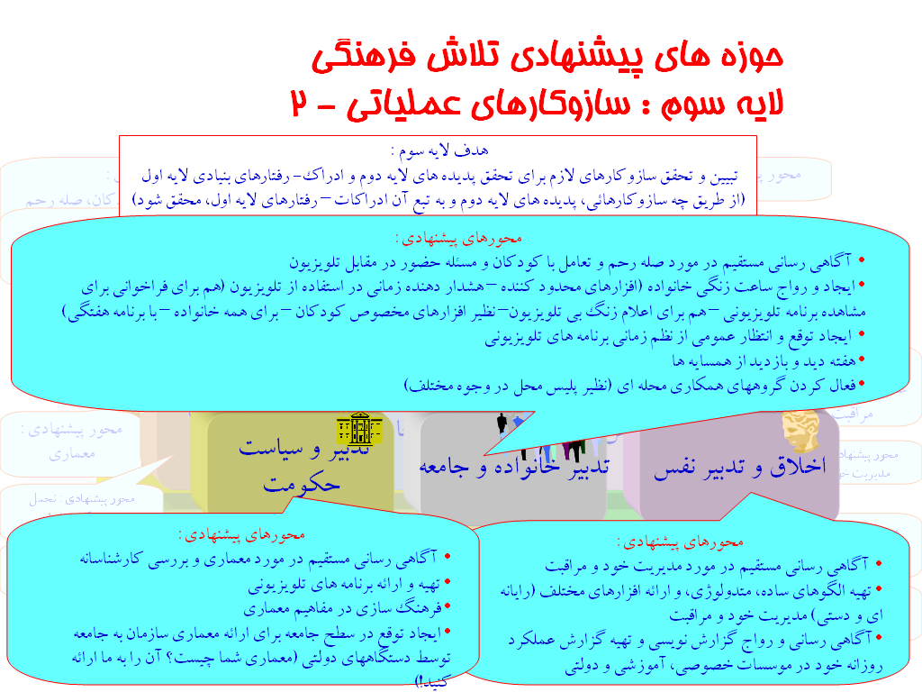
در حوزه تدبير خانواده و جامعه برای اين که به آن هدفی که ازش صحبت کرديم در حوزه خانواده، جامعه کوچک يعنی تعامل با فرزندان و صله‌رحم دست پيدا بکنيم و برای اين که خانواده‌ها استحکام بيشتری پيدا بکنند يکی از اين سازوکاره آگاهی‌رسانی مستقيم است يعنی شما مستقيما مردم را در مورد صله رحم و تعاملشان با کودکانشان آگاه بکنيد و از آنها سوال بکنيد که چقدر وقت می‌گذاريد با کودکانتان، ده دقيقه، دوساعت چقدر از وقت روزتان را به يک تعامل نزديک و صميمی با کودکانتان اختصاص می‌دهيد چقدر پای تلويزيون نشستيد؟ و چقدر تلويزيون می‌تواند کاهش بدهد تعامل شما را با خانواده اندازه بگيريد به خانواده پيشنهاد بدهيد که خودتان اندازه بگيريد که امشب چقدر تلويزيون نگاه کرديد و چقدر با بچه‌ها صحبت کرديد و به کارهاشون رسيدگی کرديد، به حرفهاشون گوش کرديد و حرف باهاشون زديد يا کار مشترکی را انجام داديد، اين آگاهی‌رسانی می‌تواند به شيوه‌های مختلف وجود داشته باشد از بيلبوردهای تبليغاتی سطح شهر گرفته تا چاپ کردن بروشور و برنامه‌های تلويزيونی، از برنامه‌هايی که در فرهنگسراها می‌تواند اجرا بشود تا مراجعه مستقيم به در خانه‌ها، يک ساعت زنگی را به عنوان ساعت برنامه‌ريزی کننده خانواده ايجاد بکنيد که، يک ساعتهايی که با زنگ ساعتهای مختلفی را می‌تواند هشدار بدهد که مثلا در اين ساعت بچه می‌تواند بازی بکند، در اين ساعت بايد تکاليفش را انجام بدهد و نظاير اين‌ها البته در ايران کمتر اين افزارها استفاده می‌شود ولی می‌شود از اين افزارها استفاده کرد چه لزوما به شکل افزار و چه به شکل غير افزار يعنی لزوما افزار نيست بلکه فقط همين که ما اعلام بکنيم که يک ساعتی هست و شما بايد در اين ساعت، يکساعتی را بگذاريد برای خودتان تلويزيون روشن نکيند، اصلا تلويزيون روشن نشود و همه هم حضور پيدا بکنيد در خانواده در حال يا پذيرايی که همه کنار هم جمع می‌شويد، همه همانجا جمع بشويد نه اين که هر کس برود تو اتاق خودش و کار خودش را بکند همه کنار هم جمع بشويد و تلويزيون را هم روشن نکنيد و فقط تعامل بکنيد و البته می‌توانيد از افزارهای محدود کننده هم استفاده بکنيد افزارهايی که اگر باشد مردم قطعا استفاده می‌کنند يک افزاری که سر يک ساعتی زنگ بزند و اعلام بکند که اين ساعت فرا رسيده و تو اين محدوده شما بايد چنين کاری را انجام بدهيد. اين هشدار هم می‌تواند برای فراخوانی تماشای يک برنامه تلويزيونی باشد، يعنی ما آگاهانه اگر هم تلويزيون استفاده می‌کنيم بگوييم که آگانه استفاده می‌کنيم هر وقت وارد خانه شديم تلويزيون را روشن کنيم بنشينيم پاش تا برنامه قابل نگاه کردنی فرا برسد نه يک زمان مشخصی اگر فيلم مشخصی را دوست داريم اخبار را نکاه کنيم يا برنامه مشخصی را می‌خواهيم ببينيم يک زنگ اخباری می‌تواند باشد که اين را به ما اعلام بکند ما سه شنبه ها ساعت نه شب فلان برنامه را تو فلان کانال دارد و ما اگر اين راتنظيم بکنيم و اين را به ما اعلام بکند ما فقط آن ساعت تلويزيون را روشن می‌کنيم وگر نه برنامه‌های تلويزيون را دائما بايد بنشينيم پاش تا آن برنامه شروع بشود و وقت ما ساعتها هدر می‌رود برای اين که آگهی نگاه کنيم برای اين که برنامه‌های بی‌ربط و آنچه که هدف ما نبوده اصلا بهشان نگاه بکنيم را نگاه کنيم و البته يک چيزی هم که اينجا بايد اتفاق بيافتد اين است که بتوانيم صدا و سيما را به نوعی مقيد بکنيم که ساعتهای دقيق ارائه برنامه‌هاش را رعايت بکند يعنی يک برنامه را ساعت بگذارد براش و بگويد که فيلم يا فلان سريال را فلان ساعت در فلان شبها پخش می‌کنم ساعت ده سه شنبه‌ها من اين فيلم را پخش می‌کنم و بر اين پايبند باشد، يک شب بشود يازده يک شب بشود يک ربع به ده پخش بکند برای اين که مردم بتوانند انتخاب کنند برنامه‌هايی را که می‌خواهند و صدا و سيما هم منظم باشد در ارائه برنامه‌هاش اين هم ، اين ساعت هم در زمان استفاده از تلويزيون می‌تواند مورد استفاده قرار بگيرد چه وقتهايی چه برنامه‌های جالبی را ما می‌خواهيم نگاه بکنيم روشن بکنيم هم برای ساعت زنگ بی‌تلويزيون، ساعتی که ما بايد تلويزيون را خاموش بکنيم و کنار همديگر بنشينيم و مثل اين نرم‌افزارهای مخصوص کودکان هست که کنترل کودکان را انجام می‌دهد منتهی اين برای همه خانواده است و اين که ما الان داريم ازش صحبت می‌کنيم فقط مخصوص کودکان نيست اين افزاری است که برای همه افراد خانواده می‌تواند کمک بکند و همه اعضای خانواده واين که نظم هفتگی پيدا بکنند و در کل هفته بهشون هشدارهای لازم را بدهد و البته يک سازوکار مهم ديگر ايجاد کردن يک توقع و انتظار عمومی از نظم برنامه‌های تلويزيونی است و اين توقع را ما ، يعنی اين که ما شايد نتوانيم صدا و سيما را مجبور بکنيم که سر يک ساعت خاصی برنامه‌هاش را اعلام بکند ولی انتظار از اين موضوع را که می‌توانيم در مردم ايجاد بکنيم چهارتا بيلبورد در سطح شهر بزنيم و توی اين بيلبوردها هدف قرار بدهيم جامعه را برای اينکه اين مطالبه را از صدا و سيما بکند بگوييم که آقا شما هر چيزی را انتظار داريد بانک سروقتش باز بشود، انتظار داريد اداره سر وقتش کارش را شروع بکند ولی چطور يک برنامه تلويزيونی سر وقتش ارائه نمی‌شود و به دست شما نمی‌رسد و قابل استفاده برای شما نيست، يک بحث ديگر بحث ديد و بازديد از همسايه‌هاست، اين که صله‌رحمی که ما در جامعه بزرگ ازش صحبت کرديم اين که شما چگونه ارتباط برقرار بکنيد با همسايه‌های خودتان بدانيدکه اصلا چيزی به اسم همسايه وجود دارد يکی از ابزارهای شناخت همسايه‌ها و شناخت نيازمندی هاشون و شناخت اين که آنها هم انسان هستند و خصوصياتی دارند و نيازمندهايي دارند و حقوقی دارند که ما بايد آن حقوق را رعايت بکنيم اين است که به ديدنشان برويم يکی از راه‌های ديدنشان اين است که يک هفته ديد و بازديدی از همسايه‌ها را اعلام بکنيم مثلا تو عيد نوروز خوب ممکن است که خيلی‌ها فرصت اين که همسايه‌هاشون را ببينند و يا با توجه به مشغله و مشکلات و دوری مصافت و فقط برای ديدن فاميلشان برنامه‌ريزی کنند خيلی هنر کردند يک هفته ديگری را مثلا مثل هفته ای بين عيد قربان و عيد غدير اين هفته را اعلام بکنيد هفته ديد و بازديد از همسايه چون تو اين هفته بين دو عيد هم هست افراد بروند به همسايه‌هاشون سرکشی بکنند همديگر را ببينند و يک ديد و بازديد اين چنينی وجود داشته باشد و اين ديد و بازديد کمک می‌کند به ارتباط آنها با همديگر و فعال کردن گروه‌های همکاری محله‌ای کمک می‌کند به آگاهی پيدا کردن به اين که ديگرانی هم اينجا دارند زندگی می‌کنند و حقوقی دارند و اين که مردم خودشان نقش ايفا می‌کنند در کارهای محل خودشان ضمن اين که يک فرهنگ مشارکت و فرهنگ در واقع تعامل در حوزه محلی را ايجاد می کند و مزيت متعددی دارد يک مزيت مهم می‌تواند وجود ديگران و حقوق ديگران را برای شخص ملموس‌تر و مطلوب تر نشان بدهد.
شكل 9- حوزه هاي پيشنهادي تلاش فرهنگي لايه سوم : سازوكارهاي عملياتي - 2

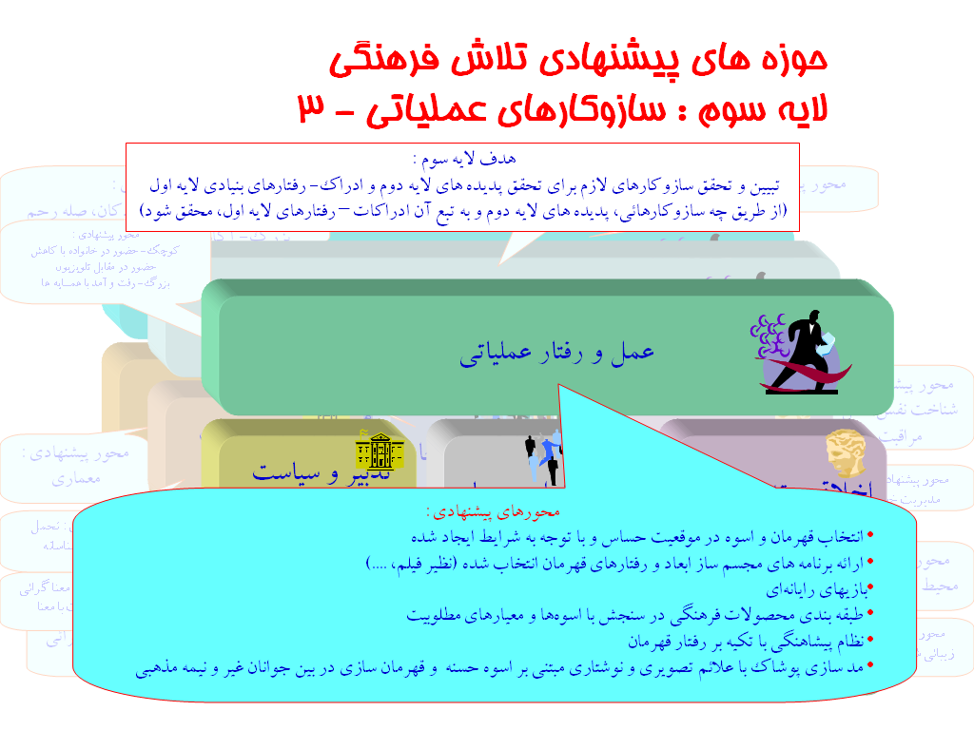
در حوزه تدبير و سياست حکومت يک سازوکار مهم آگاهی‌رسانی مستقيم در مورد معماری و بررسی کارشناسانه که می‌تواند از طريق برگذاری سخنرانی‌ها جشنواره‌ها، انتشار بروشورها و نظاير آنها می‌تواند صورت بگيرد و مستقيما مديران را به خصوص در حوزه ساختار حکومتی و دولت هدف قرار بدهد و آنها را ترغيب بکند به اين که بر معماری سازمانشان را بايد بنا بکنند و برنامه‌های تلويزيونی می‌تواند ساخته بشود در مفاهيم معماری آن حوزه‌هايی که معماری را تشکيل می‌دهد و آن ابعادی که معماری را می‌سازد می‌توان فرهنگ‌سازی کرد و اين که چرا اصلا ما بايد مدل بکنيم کارهامان را مدل‌سازی يکی از کارهايی يکی از مولفه‌هايی است که به نظر می‌رسد فرهنگ‌سازی در مورش لازم است به خصوص در حوزه عناصر و ساختار دولت وحکومت و اين که چرا بايد کارهامون را مدل سازی بکنيم رفتارها را روی مدل‌ها نشان بدهيم مدل‌ها چه کمکهايی به ما می‌کنند يکی از مواردی است که توی چيز وجود دارد ابعاد ديگری هم دارد که حالا ورود بهش پيدا نمی‌کنم به هر حال فرهنگ‌سازی کمک می‌کند يک ايجاد توقع در سطح جامعه اين که معماری سازمان را جامعه بتواند لمس بکند و مطالبه بکند از آن سازمان نه فقط رئيس آن سازمان توسط هيئت مديره يا سازمان بالاترش مورد مواخذه قرار بگيرد بلکه توسط افکار عمومی هم مورد مواخذه قرار بگيرد ما به عنوان مردم از يک سازمان انتظار داريم که معماريش را به ما ارائه بکند، معماری شما چيست چه معماری را طراحی کرديد با چه سازوکاری سازمان شما دارد عمل می‌کند و حتی توسط افراد جامعه مورد نقد قرار بگيرد آقا اين جای معماری شما غلط است اين جا داريد اشتباه عمل می‌کنيد اين قسمت مکانيزم درستی برای تصميمم گيريتون نداريد و مردم می‌توانند اگر معماری به آنها ارائه بشود به طور خودجوش دخالت بکنند در اين که نقطه‌های اشکال و گلوگاه‌های ابهامات و اشکالات عملکرد آن سازمان و ساختار سازمان را پيدا بکنند و آن را منعکس بکنند به سازمان به نظر می‌رسد که به خصوص اگر ما بحث مشارکت مردم و تعامل دادن مردم در فعاليتهای سازمان را مد نظر قرار می‌دهيم چنين کاری از ضروريات باشد برای اين که افراد بتوانند در ساختار و رفتار سازمان دخالت بکنند و تصميم گيری که در اين مورد می‌خواهد صورت بگيرد.
شكل 10- حوزه هاي پيشنهادي تلاش فرهنگي لايه سوم : سازوكارهاي عملياتي - 3

در حوزه عمل و رفتار عملياتی پيشنهاد می‌شود برای تبعيت از الگوی اسوه حسنه و قهرمان پردازی برای تحقق و الگوسازی يک سازوکار کليدی انتخاب قهرمان و موقعيت حساس با توجه به شرايطی الان هستيم و شرايطی که الان به وجود آمده کدام يک از اين اسوه‌ها و کدام يک از الگوهاست که ما می‌توانيم به عنوان قهرمان و اسطوره مطرحش بکنيم و ازش صحبت بکنيم و در جامعه بهش بپردازيم با توجه به شرايطی که به وجود آمده و آنچه که در ذهن مردم در حال حاظر در جريان است چه چيزی الان می‌تواند يک دفعه به قهرمان تبديل بشود و جلوه بکند برای مردم و برنامه‌هايی که ابعاد و رفتار قهرمان انتخاب شده را مجسم می‌کند مثل فيلم و نظاير آنها می‌تواند ارائه اينها کمک بکند بازيهای رايانه‌ای نقش بسيار کليدی در قهرمان سازی دارد و همين طور طبقه بندی محصولات فرهنگی در سنجش با اسوه‌ها و معيارهای مطلوبيت که ما داريم ارائه می‌کنيم آيا اين برنامه که ما داريم ارائه می‌کنيم توانسته اسوه‌های حسنه را خوب قهرمان‌پردازی بکند و تجلی بدهد و چه قدر توانسته اين کار را بکند يا حتی دارد نقش ضد قهرمان با توجه به اسوه‌هايی که ما داريم ايفا می‌کند و نقشش منفی است و اثربخشی منفی دارد يکی از چيزهايی که قهرمان‌پردازی می‌کند برای حوزه نوجوانان به خصوص نظام پيشاهنگی است يک نظام پيشاهنگی منسجم تکيه بر رفتار قهرمانی می‌تواند بسيار اثربخش باشد برای اين که قهرمان‌سازی بکند اگر اين نظام به شکل خوبی ايجاد بشود و مد کردن پوشاک با علائم تصويری و نوشتاری مبتنی بر اسوه حسنه چه طور شما انواع پوشاک نايک و نمی‌دانم چيزهای مختلفی را که در واقع قهرمانان پوشالی هستند يا تبليغات شرکتها هستند روی پوشاک می‌بينيد ولی هيچ علامت تصويری و نوشتاری مبتنی بر يک اسوه حسنه و قهرمان‌سازی آنها را در بين جوانان غيرمذهبی و نيمه مذهبی نمی‌بينيد در جوانان مذهبی هم چنين چيزی وجود ندارد البته جوانان مذهبی احتياج به اين مد سازی‌ها ندارند ولی جوانان نيمه مذهبی و حتی غير مذهبی می‌تواند اين گونه مد کردن و اين علائم تصويری و نوشتاری بسيار بر آنها اثرگذار باشد.

والسلام – الحمد لله رب العالمين - انتهاي مستندات – بخش اول

